Programa de Infraestructura del Transporte Unidad de Gestión y Evaluación de la Red Vial Nacional

INFORME
EIC-Lanamme-INF-0879-2023

Actualización de la metodología de evaluación de rutas en concreto, y evaluación de la Ruta Nacional 18, Tramo Limonal – Cruce con la Ruta Nacional 601

San José, Costa Rica Octubre, 2023

Documento generado con base en el Artículo 6, inciso c) de la Ley 8114 y lo señalado en el Capítulo II, Artículo 14 del Reglamento del Artículo 6 de la precitada ley, publicada mediante Decreto DE-37016-MOPT.

1. Informe  EIC-Lanamme-INF-0879-2023 | 2. Copia N  1 | o.
3. Título y subtítulo: 4. Fecha d
Actualización de la metodología de evaluación de rutas en concreto, Octubre, 2 y evaluación de la Ruta Nacional 18, tramo Limonal – cruce con la
Ruta Nacional 601, Guanacaste, Costa Rica
5. Organización y dirección
Laboratorio Nacional de Materiales y Modelos Estructurales Universidad de Costa Rica, Ciudad Universitaria Rodrigo Facio, San Pedro de Montes de Oca, Costa Rica.
Tel: (506) 2511-2500 / Fax: (506) 2511-4440
6. Notas complementarias:
7. Resumen
En la UGERVN-PITRA de LanammeUCR se han venido desarrollando metodologías de evaluación de los distintos elementos que componen la infraestructura vial. Una de éstas es la evaluación de rutas con superficie de ruedo en concreto hidráulico, la cual ha sido aplicada de manera exitosa en proyectos como la Ruta Nacional 1 tramo Cañas – Liberia. Sin embargo, al aplicar dicha metodología en rutas con segmentos que presentan deterioros avanzados, los resultados obtenidos con el equipo usado en el LanammeUCR daban una alta variabilidad que no permitía el análisis correspondiente. Por tanto, se realizó un estudio del comportamiento de estos datos en dichos segmentos, formulándose una hipótesis que fue comprobada en proyectos viales de esta naturaleza, y se obtuvo una metodología actualizada al respecto. Ésta fue aplicada a la Ruta Nacional 18, segmento entre el cruce de Limonal y la intersección con la ruta 601, que corresponde con 19 kilómetros de superficie en losas de concreto hidráulico, con segmentos en muy mal estado estructural y funcional. Este informe muestra los resultados de la evaluación realizada a este tramo de ruta, así como la propuesta de actualización de la metodología para establecer la condición de ésta y otras rutas similares, de una forma más efectiva.
8. Palabras clave  Evaluación, losas de concreto hidráulico, pavimento rígido, deterioros | 9. Nivel de seguridad: 10. Núm. de páginas  N/A 61

el Informe
023

11. Preparado por:
Ing. José Francisco Garro, M.Sc. Geógrafo, PMP® UGERVN  Firmado digitalmente por JOSE FRANCISCO GARRO MORA (FIRMA)  Fecha: 2023.10.30 15:09:29 -06'00' | Ing. Diego Herrera Fallas UGERVN  Firmado digitalmente por DIEGO ALBERTO HERRERA FALLAS (FIRMA)  Fecha: 2023.10.30 15:13:38 -06'00' | Ing. Cristian Valverde, M.Sc., PMP®  UGERVN  Firmado digitalmente por CRISTIAN VALVERDE CORDERO (FIRMA) Fecha: 2023.10.30 15:14:48 -06'00'
12. Revisado por:
Ing. Roy Barrantes Jiménez, M.Sc., PMP®  Coordinador UGERVN  Firmado digitalmente por ROY BARRANTES JIMENEZ (FIRMA) Fecha: 2023.10.30 15:31:45  -06'00' | Ing. Fabián Elizondo Arrieta Coordinador UIIT  FABIAN Firmado digitalmente por FABIAN ELIZONDO ARRIETA (FIRMA)  Nombre de reconocimiento (DN):  ELIZONDO serialNumber=CPF-01-0928-0895, sn=ELIZONDO  ARRIETA, givenName=FABIAN, c=CR,  o=PERSONA FISICA, ou=CIUDADANO,  ARRIETA (FIRMA) cn=FABIAN ELIZONDO ARRIETA (FIRMA)  Fecha: 2023.10.31 09:12:43 -06'00' | Lic. Giovanni Sancho Sanz Asesor Legal  Firmado digitalmente por GIOVANNI SANCHO SANZ (FIRMA)  Fecha: 2023.10.31 13:32:26 -06'00'
13. Aprobado por:
Ing. Ana Luisa Elizondo Coordinador General
Programa de Infraestructura del Transporte
ANA LUISA Firmado digitalmente por
ANA LUISA ELIZONDO
ELIZONDO SALAS (FIRMA)
Fecha: 2023.10.31
SALAS (FIRMA) 14:47:23 -06'00'

TABLA DE CONTENIDO GENERAL

1. Introducción y antecedentes | 6
2. Fundamentos | 8
3. Análisis de la información existente | 11
4. Metodología actualizada | 15
5. Caso de estudio: Ruta 18 tramo Limonal – cruce con la RN601 | 18
5.1 Resultados obtenidos condición funcional | 20
5.2 Resultados obtenidos condición estructural | 21
5.3 Notas QR | 22
5.4 Comprobación de la metodología presentada: deterioros observados | 24
5.5 Inversión en actividades de mantenimiento | 30
6. Conclusiones y Recomendaciones | 31
7. Referencias | 34
Anexo I Mapas obtenidos de indicadores | 35
Anexo II Tabla resumen de indicadores por Unidad de Muestreo | 38
Anexo III Deterioros presentes en diversas Unidades de Muestreo | 50

ÍNDICE DE FIGURAS

Figura 1 Definición gráfica de escalonamiento, convención de signos | 8
Figura 2 Resultados de escalonamiento de ProVAL, RN158 Radial Alajuela | 10
Figura 3 Deterioros en carril derecho, sentido venido, Radial Alajuela | 11
Figura 4 Deterioros presentes, tramo San Francisco – La Colina, Radial Alajuela | 14
Figura 5 Deterioros presentes, tramo Zapote – San Francisco | 14
Figura 6 Deterioros presentes, Radial Alajuela y tramo Limonal – Tempisque | 14
Figura 7 Ubicación del tramo evaluado | 19
Figura 8 Resultados obtenidos de IRI | 20
Figura 9 Resultados obtenidos de la condición estructural | 21
Figura 10 Resultados obtenidos de las Notas QR | 22
Figura 11 Desprendimiento de agregados, UM044 | 25

Figura 12 Agrietamiento longitudinal de severidad alta, UM260 | 26
Figura 13 Losa dividida de severidad alta, UM124 & UM380 | 26
Figura 14 Losa dividida y agrietamiento longitudinal, UM137 | 27
Figura 15 Losa dividida, UM262 | 27
Figura 16 Bache en mezcla asfáltica, UM392 | 28
Figura 17 Cantidad de losas afectadas por deterioros y severidad en UMs | 29
Figura 18 Desglose de inversión en mantenimiento, periodo 2020 – 2022 | 31

ÍNDICE DE TABLAS

Tabla 1 Relación de los componentes funcional y estructural con la Nota QR | 7
Tabla 2 Actividades de conservación según la Nota QR | 7
Tabla 3 Relación actualizada, componentes funcional y estructural con Nota QR | 16
Tabla 4 Actividades de rehabilitación según deterioro en pavimentos rígidos | 24
Tabla 5 Tipos de deterioros presentes en losas de las UMs analizadas | 29
Tabla 6 Total de inversión realizada en el tramo evaluado | 30

INTRODUCCIÓN Y ANTECEDENTES
Durante el año 2019, en la Unidad de Gestión y Evaluación de la Red Vial Nacional UGERVN del Pitra – LanammeUCR, se desarrolló la metodología de evaluación de pavimentos rígidos (aquellos cuya superficie de ruedo consta de losas construidas en concreto hidráulico), la cual fue aplicada con éxito en la primera evaluación de desempeño de obra nueva para el tramo Cañas – Liberia, de la Ruta Nacional 2 Carretera Interamericana Norte1. Dicha evaluación se realizó según la metodología que se resume a continuación:
  - Identificación y Delimitación del tramo: ubicación del tramo a evaluar, así como características físicas e historial de intervenciones.
  - División del tramo en Secciones Homogéneas: esto se realiza a partir de ubicación de las singularidades específicas que presenta el tramo (puentes mayores, pasos a desnivel, cambio evidente de características físicas, etc.), y de los resultados obtenidos en la evaluación con el perfilómetro láser de los parámetros de Regularidad Superficial IRI y del Escalonamiento, que requieren de un procesamiento con el método de diferencias acumuladas. Todo esto permite agrupar la ruta evaluada en tramos que tendrán condiciones muy similares y que, por tanto, se conocen como Secciones Homogéneas.
  - Calificación técnica de las secciones homogéneas: para cada sección homogénea, se realiza un estudio de los valores de los parámetros de IRI y Escalonamiento, para que a partir de la matriz de calificaciones (Tabla 1) se le asigne a cada sección un calificador denominado QR, el cual se puede asociar con actividades de mantenimiento y/o intervención (Tabla 2).
  - Análisis específicos: en aquellas secciones homogéneas que presentan valores altos de notas QR, se pueden programar y ejecutar ensayos que determinen las causas de los daños estructurales, tales como la prueba de transferencia de carga entre losas, y la de detección de potencial de vacíos bajo ellas.
  - Estudios complementarios: tales como evaluación del parámetro de agarre superficial, evaluación de los tipos y severidades de deterioros de la ruta y calificación con PCI, evaluación de obras afines como cunetas, alcantarillas, puentes, pasos a desnivel, cuando sea necesario.

1 Informe LM–PI–UGERVN–5–2019, disponible en el repositorio web del LanammeUCR.

Tabla 1: Relación de los rangos en los componentes estructural y funcional, con la nota de calificación del tramo QR (Herrera, Barrantes y otros, 2019)
Rango |  | Componente Estructural  FLT (mm)
 |  | Muy Bajo (0,0 a 3,0) | Bajo (3,0 a 10,0) | Moderado (10,0 a 20,0) | Alto (mayor de 20,0)
Componente Funcional  IRI (m/km) | Muy Bueno (menor a1,4) | QR1 |  | QR4
 | Bueno (1,4 a 2,3)
 | Regular (2,3 a 3,6) | QR2
 | Malo (3,6 a 6,0) | QR3 |  | QR5
 | Muy Malo (mayor que 6,0)

Para las notas de calificación QR 4 y QR5, pueden presentarse daños estructurales que ameriten actividades de rehabilitación mayor o reconstrucción que no estén asociadas al escalonamiento; estos daños se detectarían como parte de los Estudios Complementarios.

Tabla 2: Actividades de Conservación recomendadas según Nota QR

Nota QR | Actividad de Intervención
QR1 | Mantenimiento Rutinario (MR)
QR2 | Mantenimiento Periódico (MP)
QR3 | Rehabilitación Menor (Rm)
QR4 | Rehabilitación Mayor (RM)
QR5 | Reconstrucción (R)

Esta metodología genera una buena concordancia con el estado real de la ruta, siempre y cuando la misma se encuentre en sus estados iniciales de la vida de servicio. Sin embargo, cuando es aplicada en segmentos con deterioros estructurales moderados a severos (agrietamientos, losa dividida o baches en otros materiales), el parámetro de

escalonamiento obtenido a partir de los datos del perfilómetro láser del LanammeUCR2 no permite representar el estado estructural real del segmento.
Debido a esto, se decidió realizar un estudio del comportamiento del parámetro de escalonamiento para varias rutas construidas en pavimentos rígidos, que presentan segmentos con deterioros severos. Con base en esto, se realiza una actualización de la metodología de evaluación para este tipo de rutas.

FUNDAMENTOS PARA LA METODOLOGÍA
El escalonamiento transversal o faulting (FLT por sus siglas en inglés) está definido como la diferencia de nivel en la junta entre las superficies de losas consecutivas, en el sentido longitudinal de la ruta (Figura 1). Para los usuarios de la ruta, se percibe como un golpeteo al avanzar sobre la misma, y en casos extremos, el vehículo se balancea verticalmente debido al movimiento de la suspensión.
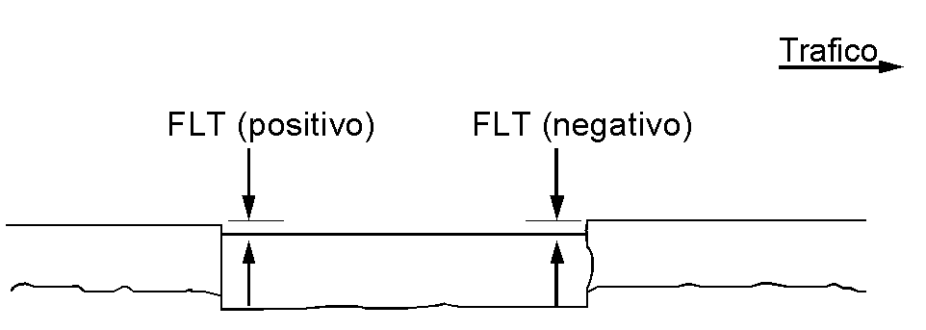
Figura 1 Definición gráfica del escalonamiento, y convención de signos según AASHTO, 2017.

El Manual de Auscultación Visual de Pavimentos de Costa Rica (MAV-2016), define las principales causas del escalonamiento transversal como:
- Diferencia de asentamientos entre losas, o erosión bajo las mismas.
- Asentamientos diferenciales de la subrasante, que suceden durante el ciclo de vida de la ruta.
- Deficiencias de traspaso de cargas entre las losas.
- Incremento de la infiltración de humedad a las capas inferiores debido a deficiencias en el sistema de drenaje.

2 Actualmente, existen perfilómetros de barrido láser, similares a una estación lídar móvil, que permiten obtener el perfil longitudinal y transversal mediante una densa nube de puntos, y con ello la variación de la severidad de los deterioros a lo largo y ancho de la calzada.

Todo lo anterior ocasiona una pérdida de la capacidad de soporte de la estructura, lo que a la larga se manifiesta en forma de deterioros en las losas afectadas. En casos extremos, los agrietamientos que se producen en las losas ocasionan a su vez desniveles que se perciben también como escalonamientos.
Una forma de medir este parámetro, utilizada en el LanammeUCR, es mediante el equipo del Perfilómetro Láser. Los datos obtenidos con este equipo son procesados en el programa ProVAL, creado por el Departamento de Transportes de Estados Unidos. El módulo utilizado en dicho programa para el análisis automatizado del escalonamiento se basa en la norma AASHTO R36-12 Estándares para la evaluación del escalonamiento en pavimentos de concreto. Este módulo presenta 3 métodos de detección del escalonamiento, los cuales son:
- Por Depresión Inferior (Downward Spike): cuando el programa detecta un valle o depresión en el perfil al comparar una serie de puntos sucesivos, asume la existencia de la junta y evalúa el nivel de los puntos antes y después de dicha depresión.
- Por escalón (Step): cuando el programa detecta un cambio en la tendencia de elevación en una serie de puntos sucesivos, asume la existencia de la junta y evalúa el nivel de los puntos antes y después de la “anomalía”.
- Por curvatura del borde (Curled Edge): cuando el programa detecta diferencias en las pendientes de una serie de puntos sucesivos, asume la existencia de una junta, y evalúa la elevación de los puntos antes y después de la “anomalía”. Este fenómeno del cambio de pendientes se da especialmente en losas muy largas y responde a una curvatura o abatimiento de la losa debido a la pérdida de soporte de las capas inferiores.
Según el tipo de sensor utilizado para obtener el perfil longitudinal, su frecuencia de medición y las características de las losas de la ruta (si son largas o cortas, si presentan dovelas para la transferencia de cargas o si esta transferencia se realiza por fricción), se utilizan uno o varios métodos de detección automatizada de las juntas, con el correspondiente reporte del escalonamiento. Por ejemplo, los actuales equipos de barrido láser generan una densidad de puntos del perfil tal que permiten ver directamente las juntas (presenten o no sello), por lo que el método de depresión inferior da muy buenos resultados.
Por su parte, el equipo que posee el LanammeUCR consta de 3 sensores láser que toman medidas puntuales cada 25 mm en dirección del sentido de conducción, con lo cual es posible “saltarse” la ubicación de una junta, por lo que se recomienda utilizar en conjunto los métodos de depresión inferior y de escalón.

Cuando una ruta evaluada se encuentra en sus etapas iniciales de la vida de servicio, los datos obtenidos con el perfilómetro del LanammeUCR corresponden muy bien con los datos que se pueden obtener mediante una medición manual en sitio del escalonamiento. Sin embargo, cuando se presentan deterioros del tipo agrietamiento transversal y/o losa dividida con severidades medias a altas, o bien pérdida de material o baches, la detección automatizada del escalonamiento arroja valores que no corresponden con los esperados.
Por ejemplo, en la Figura 2 se muestran los resultados de la prueba de escalonamiento realizada a finales del año 2022, en la Ruta Nacional 158 Radial a Alajuela, en el carril derecho para el sentido de venida (dirección Alajuela hacia el Aeropuerto Juan Santamaría).

30
0.0
50.0
100.0 150.0 200.0 250.0 300.0 350.0 400.0 450.0 500.0 550.0

20

10
Escalonamiento (mm)

0

-10

-20

-30

-40

-50

Estación

50
40
30
20
10
0
-10 0.0 | 50.0 | 100.0 | 150.0 | 200.0 | 250.0 | 300.0 | 350.0 | 400.0 | 450.0 | 500.0 | 550.0
-20
-30
-40
-50
Estación
Escalonamiento (mm)

Figura 2 Resultados obtenidos con el ProVAL de escalonamiento, para el tramo en concreto de la RN 158 Radial Alajuela, carril derecho en el sentido de venida (Alajuela – Aeropuerto). En la parte superior, se muestran los resultados a partir del método Downward Spike, en la inferior los resultados con el método Step.

Como fue mencionado en el informe EIC-Lanamme-INF-0408-2022-UGERVN, esta es una ruta que no ha recibido un mantenimiento adecuado de su superficie de rodadura en mucho tiempo. Especialmente en el sentido Alajuela - Aeropuerto, se dan deterioros de tipo agrietamiento y losa dividida con severidades de moderadas a altas, e incluso reparaciones con baches en asfalto.

Destaca por ejemplo un tramo de aproximadamente 150 metros que presenta deterioros severos, donde incluso se pueden ver bloques de concreto completamente desprendidos (Figura 3). En el caso de la Figura 2, se nota una concentración de resultados de escalonamientos con valores mayores de 3 mm, hacia las estaciones 0+380 a 0+550.

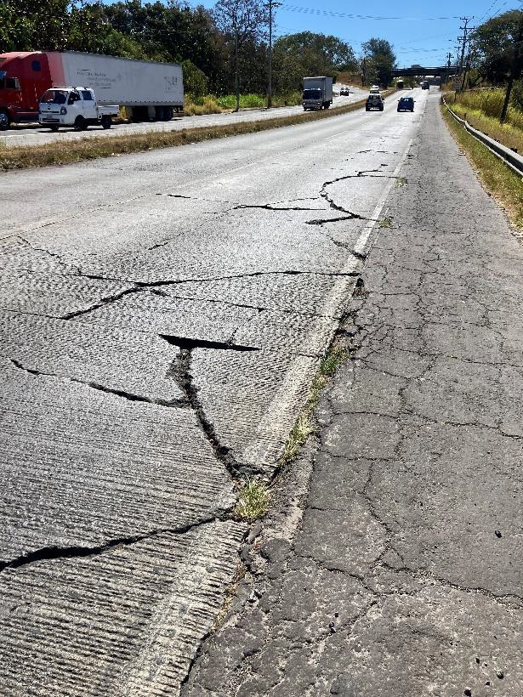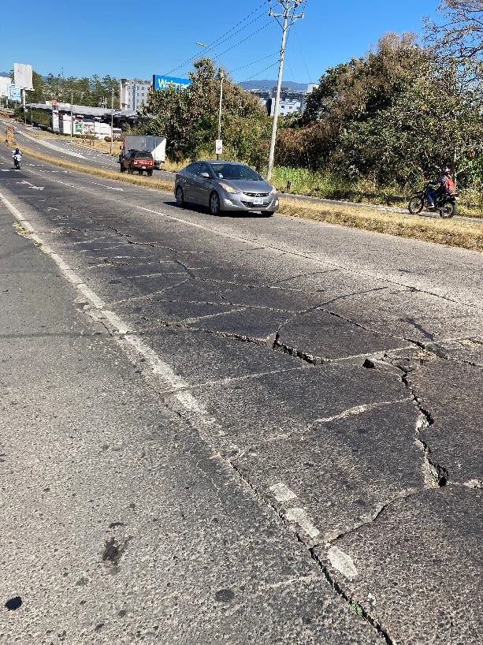
Figura 3 Deterioros presentes en el carril derecho de la Radial a Alajuela, sentido de ida Alajuela – Aeropuerto (imágenes tomadas en noviembre del 2022).

Si bien los valores de escalonamiento obtenidos para dicho tramo no concuerdan con lo que se puede medir en la ruta a partir de mediciones manuales, destaca el hecho de que dichos resultados puedan, de manera indirecta, ser un indicador preliminar para identificar segmentos que presentan deterioros estructurales de moderados a severos.

ANÁLISIS DE LA INFORMACIÓN EXISTENTE
A partir del análisis de datos históricos obtenidos con el perfilómetro láser para rutas que han presentado o presentan segmentos con deterioros estructurales de moderados a severos (según MAV-2016), se realizó un estudio de los resultados de escalonamiento y se comparó contra los resultados de segmentos de estas u otras rutas, que presentan buenas condiciones estructurales. Estas rutas fueron:

- Ruta Nacional 1, tramo Cañas – Liberia, que presenta en prácticamente toda su longitud muy buenas condiciones estructurales. Los datos utilizados fueron aquellos obtenidos en los años 2019 y 2021.
- Ruta Nacional 18, tramo Limonal – Cruce con la ruta 601 (hacia el puente de La Amistad sobre el río Tempisque), que presenta segmentos en buenas condiciones, así como segmentos con condiciones regulares a malas en el aspecto estructural. Los datos utilizados fueron los del año 2020.
- Ruta Nacional 158, Radial Francisco J. Orlich, (conocida como Radial a Alajuela), que presenta un porcentaje importante de su longitud, con condiciones regulares a malas en el aspecto estructural. Los datos utilizados fueron obtenidos en el año 2022.
- Rutas Nacionales 204 y 211, tramo Zapote – San Francisco – La Colina, el cual presenta muy buenas condiciones estructurales, salvo por unos sitios con deterioros de moderados a severos. Los datos utilizados fueron obtenidos en el año 2021.
Asimismo, de estas 4 rutas se tiene información completa del equipo Imajing para los años analizados; es decir, se tiene para toda la ruta y para ambos sentidos, imágenes referenciadas geográficamente, de alta resolución, cada 2 metros en el sentido de circulación. Por lo tanto, es posible comparar los resultados obtenidos en el parámetro escalonamiento, especialmente en aquellos segmentos que presentan valores altos, con las correspondientes imágenes para analizar si existen deterioros estructurales, su extensión y severidad.
Por tanto, la metodología usada de análisis constó de los siguientes pasos:
- Separar los datos de perfilómetro por ruta, sentido de evaluación, y año.
- Procesar dichos datos en el ProVAL, obteniendo resultados de escalonamiento. Para esto, se usaron tanto el método de downward spike como el step.
- Generar envolventes de deterioro entre los 2 métodos, de acuerdo con las unidades de muestreo UM para cada ruta.
- Analizar los resultados, obteniendo aquellas unidades de muestreo o segmentos (con sus respectivos estacionamientos) que presentan valores relativamente altos de escalonamiento, en comparación con el resto de la ruta evaluada.
- Buscar dichas unidades de muestreo o segmentos obtenidos en el paso anterior, en la información obtenida con el equipo Imajing.

- Identificar visualmente si en estos sitios, existen deterioros del tipo estructural, tales como agrietamientos o losas divididas, así como algún otro factor atípico que pudiera provocar la respuesta del equipo perfilómetro, y por tanto generar valores de escalonamiento anómalos. Entre estos factores atípicos, se pueden contar huecos, baches realizados en otro material como mezcla asfáltica en caliente, juntas de puentes y/o pasos a desnivel, entre otros.
Del análisis de los resultados obtenidos, en el caso del tramo Cañas – Liberia, los valores de escalonamiento son en general bajos y muy uniformes. En aquellos puntos donde estos valores son altos, se revisó la información visual del Imajing, y por lo general corresponden casi enteramente a sitios donde existen juntas de expansión entre la calzada y estructuras como puentes y los pasos a desnivel presentes en dicho proyecto. Como se mencionó anteriormente, este proyecto presenta una muy buena condición estructural, con deterioros tipo agrietamientos sólo en sitios aislados, y por lo general de severidad media a baja. Por tanto, los resultados obtenidos del parámetro de escalonamiento se comportan dentro de lo esperado, con valores promedio para los tramos homogéneos, y puntuales para las unidades de muestreo, en los rangos de Bajo a Muy Bajo tal y como se mostró en la Tabla 1, con muy pocas unidades de muestreo en el rango de Moderado.
Para los casos de la Radial a Alajuela, Zapote – San Francisco – La Colina y el tramo Limonal – Tempisque, se obtuvieron segmentos de UM con valores de escalonamiento muy por encima del promedio de la ruta. Revisando visualmente estos segmentos con la información generada por el Imaging, por lo general corresponden a sitios con deterioros estructurales de moderados a severos, tipo agrietamiento y losa dividida, o bien con reparaciones (baches) en asfalto (Figuras 4 y 5 y 6).
Del análisis detallado de los datos de escalonamiento para cada UM, cuando el valor obtenido con el ProVAL para dicho segmento se encuentra por encima del promedio general para la ruta, es posible que una o algunas losas presenten deterioros estructurales; sin embargo cuando estos valores de escalonamiento se encuentran cerca o superan en un factor de 2 dicho promedio, existe una correlación marcada con la existencia de deterioros con severidades de moderada a alta en muchas o la práctica totalidad de losas de la UM analizada. Esta correlación no es perfecta, por lo que la evaluación visual permite comprobar o descartar la existencia de deterioros que hayan provocado un registro alto en el equipo.

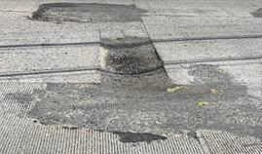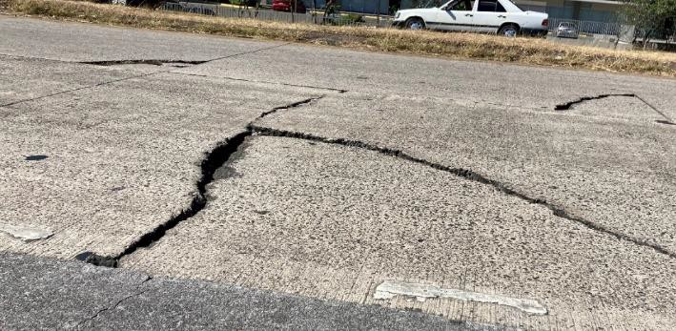
Figura 4 Deterioros presentes en UM que provocaron valores altos de FLT en el análisis de los datos. Izquierda: hueco en losa, tramo San Francisco – La Colina, est. 1+770 sentido de ida, carril interno. Derecha: agrietamiento longitudinal, transversal y de esquina, Radial a Alajuela, estación 0+350 sentido de ida (imágenes tomadas en abril del 2022).

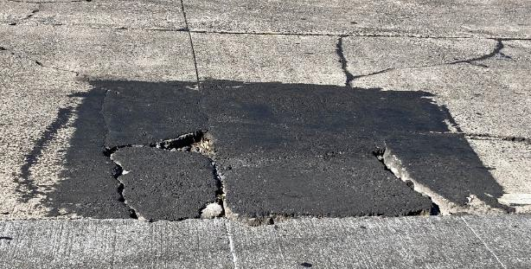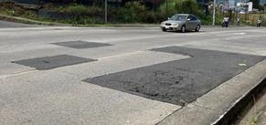
Figura 5 Deterioros presentes en UM que provocaron valores altos de FLT en el análisis de los datos. Izquierda: bache de MAC, Radial a Alajuela sentido de ida, est. 0+080. Derecha: múltiples baches de MAC, tramo Zapote – San Francisco sentido de ida, 0+520 (imágenes tomadas en abril del 2022).

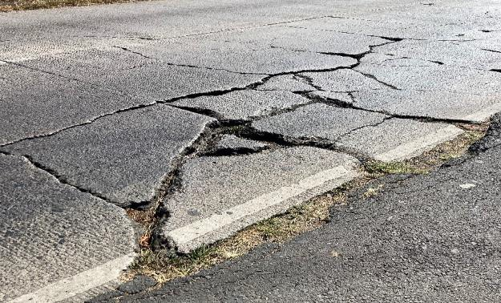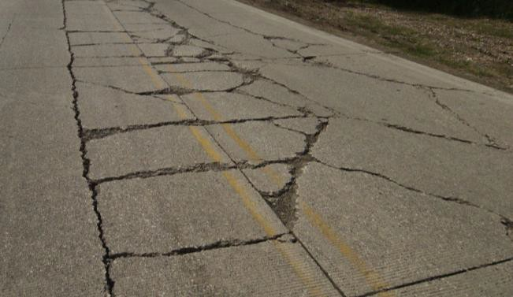
Figura 6 Deterioros presentes en UM que provocaron valores altos de FLT en el análisis de los datos. Izquierda: falla completa en varias losas, Radial a Alajuela sentido de venida, est. 0+380. Derecha: Falla completa en varias losas en ambos sentidos, tramo Limonal – Tempisque est.
17+840 (imágenes tomadas del informe LM-IC-D-0829-2020).

A partir de este análisis y los resultados obtenidos, es posible entonces modificar la metodología de evaluación de este tipo de rutas, para adaptarse a aquellos segmentos que presentan condiciones estructurales de moderadas a malas.

METODOLOGÍA ACTUALIZADA
A continuación, se presenta la metodología actualizada con las modificaciones propuestas:
  - Identificación y Delimitación del tramo: ubicación del tramo a evaluar, así como características físicas e historial de intervenciones. Este punto no sufre cambios con respecto a la metodología anterior.
  - División del tramo en Unidades de Muestreo (UM): anteriormente se dividía la ruta en Secciones Homogéneas, sin embargo, este procedimiento diluye el efecto de deterioros puntuales importantes dentro de la sección. Para la obtención de las unidades de muestreo, se seguirá la metodología presentada en el MAV-2016, favoreciendo siempre geometrías que cubran mayor ancho de carril (por ejemplo, una sección de 2x10 losas sobre una de 1x20). Se descartan del análisis aquellas secciones que presentan singularidades tales como puentes, pasos a desnivel, cruces de tren, etc.
  - Calificación técnica de las UM: para cada unidad de muestreo, se realiza el análisis de los valores de los parámetros de IRI, escalonamiento y auscultación visual (ya sea mediante visita a la ruta, o en combinación con tecnologías como el Imajing), para que a partir de la matriz de calificaciones presentada en la Tabla 3 se le asigne a cada UM un calificador preliminar de condición denominado QR.

Tabla 3: Relación actualizada de los rangos en los componentes estructural y funcional en las UM, con la nota de calificación QR.
Rango |  | Componente Estructural  Escalonamiento (mm)
 |  | Bueno: valor FLT bajo promedio; evaluación visual no detecta deterioros estructurales con severidades moderadas a altas | Regular: valor FLT sobre el promedio; evaluación visual detecta deterioros estructurales con severidades moderadas a altas, en algunas losas de la UM | Malo: valor FLT sobre 2 veces promedio; evaluación visual detecta deterioros estructurales con severidades moderadas a altas, en varias losas o la totalidad de la UM
Componente Funcional  IRI (m/km) | Muy Bueno (menor a1,4) | QR1 | QR41 | QR42
 | Bueno (1,4 a 2,3)
 | Regular (2,3 a 3,6) | QR2
 | Malo (3,6 a 6,0) | QR3 | QR51 | QR52
 | Muy Malo (mayor que 6,0)

Los datos del perfilómetro se procesarán en el ProVAL, de preferencia. Para la obtención del parámetro de escalonamiento, se procesa cada sentido de la ruta, usando los módulos Step y Downward Spike, activando el procesamiento para las juntas y grietas. De esta manera, los escalonamientos calculados corresponden a escalonamientos no sólo en las juntas, sino aquellos producidos por deterioros, como por ejemplo losa dividida de severidad alta.
A partir de estos valores, se genera una envolvente para cada UM: el valor de escalonamiento promedio de todas las UM, determinará el valor promedio en este parámetro para toda la ruta. Con base en la comparación de este valor promedio para la ruta, y el valor individual en cada UM, se realiza una primera categorización del rango estructural; sin embargo, es importante enfatizar que esta asignación debe ir acompañada de una evaluación visual. Esta evaluación visual permite comprobar la existencia de deterioros estructurales con severidades de moderada a alta que justifique la respuesta del equipo y los valores altos de escalonamiento, o bien descartar falsos positivos del equipo y/o la metodología seguida.

A continuación, se da una descripción de cada Nota de Estado QR, así como recomendaciones de actividades de corrección:
- QR1: las UMs con esta calificación, presentan buenas condiciones funcionales (IRI menor a 2,3) así como estructurales, donde el análisis realizado de escalonamiento se encuentra por debajo del valor promedio para toda la ruta, y la evaluación visual no encuentra deterioros estructurales. Estas notas se asocian con actividades de Mantenimiento Rutinario, tales como limpieza del derecho de vía, de las estructuras de drenaje de aguas, limpieza de juntas y reposición del sello, etc.
- QR2: esta nota se obtiene por una combinación de una adecuada condición estructural, con una condición funcional regular (IRI de 2,3 a 3,6). Para estas UMs, se deben adoptar medidas de Mantenimiento Periódico que busquen optimizar el estado funcional de la misma. En este caso, el fresado o cepillado de la superficie del pavimento es una técnica que busca mejorar las condiciones de regularidad superficial, así como la reparación de juntas y grietas con deterioros de severidad media a baja.
- QR3: se tratan de UMs de buena condición estructural, pero con alto deterioro funcional (IRI mayor de 3,6), que necesitan de estrategias de Rehabilitación Mayor para corregir dicho deterioro. Estas condiciones se evidencian con la presencia de parches, daños importantes en las juntas y agrietamientos severos, que pueden alcanzar profundidades importantes en las losas afectadas. Acciones como el fresado o cepillado de la superficie de las losas, el bacheo a profundidad parcial y la reparación de juntas y grietas, ayudan a mejorar las condiciones funcionales.
- QR4: cuando las UMs presenta una condición funcional de buena a regular, pero valores totales de escalonamiento por encima del promedio del tramo evaluado, el análisis realizado para este informe de las rutas seleccionadas, demuestra que existe probabilidad de identificar deterioros estructurales de severidad moderada a alta que requieran de técnicas de Rehabilitación Mayor para su corrección. El subíndice que acompaña a la nota, indica si los deterioros afectan sólo unas pocas losas de la UM (QR41, que se asocia con valores de FLT mayores al promedio de la ruta) o bien más de la mitad de sus losas (QR42, que se asocia con valores de FLT mayores a 2 veces el promedio de la ruta). Las actividades a realizar buscan devolver la capacidad estructural a la UM: restablecimiento del nivel y soporte, estabilización y sellado inferior de losas, sustitución de dovelas, reparación de losas a nivel parcial o total (según corresponda), entre otras.
- QR5: corresponden con UMs con condiciones malas tanto a nivel estructural como a nivel funcional: los deterioros que presentan comprometen la transitabilidad de los usuarios. En estos casos, debido al estado en general de las losas, así como de la

estructura de soporte, se recomienda evaluar como estrategia óptima, la sustitución del área afectada. De nuevo, el subíndice que acompaña la nota indica si los deterioros presentes afectan sólo unas pocas losas de la UM (QR51, que se asocia con valores de FLT mayores al promedio de la ruta), o bien más de la mitad de las mismas (QR52, que se asocia con valores de FLT mayores a 2 veces el promedio de la ruta).
Es importante aclarar que tanto las notas acá descritas, así como las estrategias de intervención señaladas, son una recomendación y que de ninguna manera sustituyen un estudio detallado y formal que busque primero, establecer el origen, extensión y severidad de los deterioros, así como las mejores prácticas de mantenimiento y/o rehabilitación que puedan ejecutarse para devolver las UMs afectadas, o bien el tramo a intervenir, a una condición óptima y segura para su uso por parte de los usuarios.
  - Análisis específicos: en aquellas unidades de muestreo que presentan valores altos de notas QR (QR4, QR5), se pueden programar y ejecutar ensayos que determinen las causas de los daños estructurales, tales como la prueba de transferencia de carga entre losas, y la de detección de potencial de vacíos bajo ellas.
  - Estudios complementarios: evaluación del parámetro de agarre superficial, calificación formal con el PCI, evaluación de obras afines como cunetas, alcantarillas, puentes, pasos a desnivel, evaluación de la demarcación vial, etc.

CASO DE ESTUDIO: RUTA 18 TRAMO LIMONAL – CRUCE RN601
El tramo a evaluar pertenece a la Ruta Nacional No.18, y corresponde con la Sección 50850 de la Red Vial Nacional (Figura 7). Se trata de una ruta de 19.350 metros, construida en losas de concreto hidráulico con dimensiones promedio de 4,5 metros de largo por 3,6 metros de ancho, y 23 cm de espesor. Como antecedente, este tramo se construyó entre los años 1999 y 2000, y en su momento se consideró como un trabajo de rehabilitación, dado que el material de la base entonces existente se escarificó, y junto con la adición de material necesario se conformó una base estabilizada BE-25 de 25 cm de espesor, y resistencia a la compresión de 30 kg/cm2 a los 7 días (Gutiérrez Ruiz, Arce Jiménez, 2005). Sobre esta base se construyeron las citadas losas de concreto, para formar la calzada.

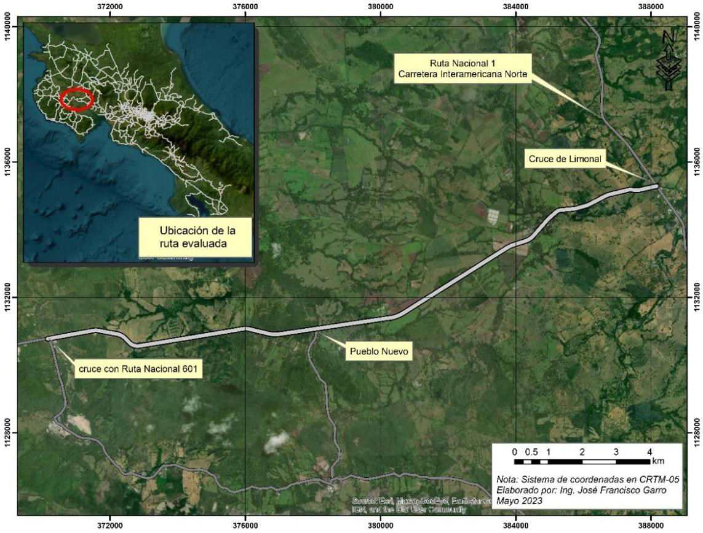
Figura 7 Ubicación del tramo evaluado.

A partir del segundo año de de terminado el proyecto, se percibe la aparición de los primeros agrietamientos en losas en lugares muy específicos a lo largo del tramo. Debido a esto, en el año 2002 y 2003 personal del LanammeUCR realizó las primeras evaluaciones visuales en este tramo, con lo cual se identificaron y tipificaron las fallas predominantes, a saber:
- Fallas propias de las losas, como agrietamientos longitudinales, transversales y de esquina
- Fallas en las juntas
- Fallas ocasionadas por problemas geotécnicos
- Defectos superficiales como desprendimiento de agregados en puntos localizados a lo largo del tramo
En el año 2005, se realizó la primera evaluación formal de esta ruta, con las conclusiones obtenidas de las inspecciones visuales, así como con los resultados de sondeos realizados en distintos puntos, que incluyeron extracción de núcleos para verificar los espesores y el

tipo de material, ensayos de Penetración Normal o SPT, y trincheras en el espaldón para caracterizar los materiales que conforman las distintas capas de la estructura. Además de esto, se realizó en varios puntos el ensayo de transferencia de cargas entre losas, y una estimación de la pérdida de la capacidad de soporte a corto y mediano plazo. Los resultados se publicaron en el informe LM-PI-PV-IN-20D.
En el año 2020 se publicó un nuevo informe de estado de esta ruta (LM-IC-D-0829-2020), el cual consistió en un análisis integral de la condición del pavimento rígido y flexible, junto con las condiciones geológicas locales y regionales para generar recomendaciones que contemplen todos los factores que inciden en el estado del tramo. En esta evaluación, para el tramo en losas de concreto, se realizó un análisis de la condición funcional mediante perfilómetro láser para obtener los valores de IRI, una auscultación visual de los deterioros que afectan la ruta y su respectiva calificación de PCI, así como una evaluación estructural mediante el parámetro de escalonamiento según la metodología desarrollada en el LanammeUCR. Por último, se realizó una caracterización de los materiales presentes, análisis de estabilidad de taludes y terraplenes, así como el efecto del agua superficial y su encauzamiento a lo largo del tramo.
Todos estos informes están disponibles en la página web del LanammeUCR.

Resultados obtenidos: condición funcional
Los detalles del Perfilómetro Láser utilizado y la metodología seguida de evaluación aparecen en la Ficha Técnica FT–UGERVN–02–13, disponible en el sitio de Internet del LanammeUCR. Para esta ruta, se evaluó cada sentido de circulación con el Perfilómetro Láser; los resultados se asignaron entonces a las Unidades de Muestreo UM, y se muestran en la Figura 8.

5.4%
4.9%

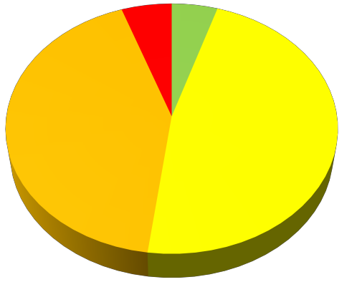Muy Bueno Bueno Regular Malo
42.5%
47.2%
Muy Malo

Figura 8 Resultados de IRI para el tramo evaluado.

Los resultados obtenidos revelan que menos del 5% de la longitud de la ruta, muestran una regularidad buena; mientras que un 48% muestra resultados en el orden de malo a muy malo. Esto último repercute no solo en el nivel de servicio que esta ruta brinda a los usuarios, sino en los costos de operación y mantenimiento. Al comparar estos resultados con aquellos obtenidos en el año 2021, el estado de la ruta ha empeorado en el sentido de que el porcentaje con IRIs bajos ha disminuido, mientras que el que presenta IRIs altos ha aumentado significativamente.
En el Anexo I se muestra el mapa con estos resultados.

Resultados obtenidos: condición estructural
A partir del post procesamiento de los datos obtenidos con el Perfilómetro Láser, y con base en la metodología presentada y la evaluación visual completa de la ruta usando los datos del Imajing, se procedió a obtener para cada UM el valor de su condición estructural.
El resultado se muestra en la Figura 9.

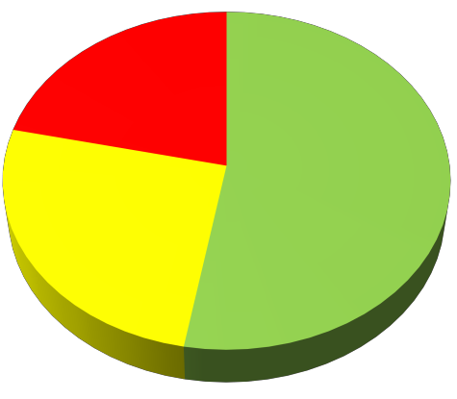Bueno Regular Malo
21.5%
52.8%
25.7%

Figura 9 Resultados de la condición estructural para el tramo evaluado.

A partir de los resultados obtenidos de escalonamiento y la posterior revisión visual de los deterioros de las UM, se concluyó que existen deterioros estructurales que, a pesar de su severidad, no pueden ser identificados con el Perfilómetro usado. Esto, debido a su ubicación (fuera de las huellas del vehículo), o bien por su naturaleza (por ejemplo, deterioros del tipo agrietamiento longitudinal). De ahí la importancia de complementar el estudio numérico del escalonamiento, con la inspección visual del tramo.
Como se observa en la Figura 9, poco más de la mitad de la ruta presenta buenas condiciones estructurales. Destaca que un 21,5% presenta condiciones estructurales en la

categoría de Mala, sin embargo y como se mostrará en la sección de Deterioros, existe una cantidad importante de UMs con deterioros estructurales en varias o la práctica totalidad de sus losas. Esto, tal y como se presentó en el informe del año 2020, obedece a la naturaleza de los suelos por los que pasa la ruta, a la falta de confinamiento lateral en las losas (la práctica totalidad del tramo evaluado no posee espaldón o cunetas revestidas), y a la deficiencia en las laboras de limpieza, mantenimiento y conservación de las estructuras de drenaje superficial, lo cual en conjunto permite que el agua se infiltre a las capas inferiores, con el daño que a mediano y largo plazo esto genera.
De nuevo, en el Anexo I se muestran estos resultados en forma de mapa.

Notas QR
Acorde al MAV-2016, se definió la Unidad de Muestreo UM de 10 losas de largo por 2 de ancho, para un total de 20 losas/UM. Dado que esta ruta es una estructura simple (no presenta estructuras separadas para los sentidos de ida o venida, sino sólo un carril por sentido, sin espaldón), la UM cubre ambos carriles.
A cada una se le asignó entonces el valor del IRI y de su condición estructural a partir de los valores obtenidos por el Perfilómetro Láser y la metodología presentada, y los resultados se muestran en la Figura 10.

Nota QR UMs
QR1 17
QR2 126 QR3 82
QR41 72
QR42 7

10.3%

18.7%

16.8%
4.0%

29.4%

QR1 QR2 QR3
QR4_1

QR51 80
QR52 44
Total 428

1.6%
19.2%
QR4_2 QR5_1 QR5_2

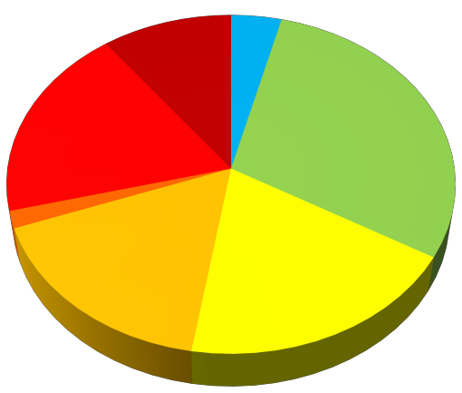Figura 10 Resultados de las Notas QR para el tramo evaluado.
Acorde con los resultados, apenas un 4% de las UM obtienen Nota QR1, es decir que presentan las losas dentro de su longitud, en buen estado tanto estructural como funcional. Según Herrera y Barrantes (2019), esta nota se asocia con actividades de mantenimiento rutinario, especialmente limpieza y reparación / mantenimiento de juntas y grietas, mediante

sellos específicos. Poco más del 29% de las UM obtienen nota QR2, en este caso losas con buenas condiciones estructurales, pero con una condición funcional regular. Para estas unidades, se debe adoptar medidas de mantenimiento periódico enfocadas en devolver el estado funcional óptimo de la superficie, tales como fresado / cepillado de la superficie de la calzada, sin descuidar las actividades de mantenimiento rutinario.
Un 18,5% de las UM se encuentran con nota QR3, donde la condición estructural se mantiene adecuada, pero con deterioros funcionales (pulimiento o desprendimiento de agregados), además, se detecta la presencia de baches, agrietamientos y daños en las juntas. En este caso, se deben valorar actividades como la reparación de juntas y grietas, el fresado/cepillado de la superficie de las losas o bien, la reparación a profundidad parcial o total de las losas afectadas.
Poco más del 18% de las UMs de la ruta, tienen nota QR4: a pesar de una condición funcional de buena a regular, presentas deficiencias estructurales importantes que se manifiestan como agrietamientos severos de varios tipos. Las losas que conforman estas unidades son candidatas (previo estudio detallado de la causa y extensión del daño) a técnicas de rehabilitación mayor, como el restablecimiento del nivel y soporte, y estabilización y sellado inferior para resolver los problemas de escalonamiento y bombeo de finos. Además, se requiere la sustitución de las losas afectadas, así como sus mecanismos de transferencia de cargas (como dovelas) y complementar con acciones para devolver una condición funcional adecuada en caso de necesitarse (UMs en el rango regular para IRI). Con base en la metodología establecida, la mayoría de UMs en esta condición presentan menos de la mitad de sus losas afectadas con deterioros estructurales (Nota QR41), mientras que sólo 7 UMs presentan estos deterioros, en más de la mitad de las losas que la componen (Nota QR42).
Por último, un porcentaje importante de las UMs de la ruta evaluada, en este caso 29%, obtienen nota QR5: en este caso, las condiciones funcionales y estructurales están tan comprometidas, que afectan negativamente la transitabilidad. Dependiendo del origen de estos deterioros, se pueden aplicar las mismas acciones correctivas estipuladas anteriormente para las UMs con nota QR4, sin embargo y según la extensión del daño, se puede determinar como una estrategia viable y efectiva, la reconstrucción total de la estructura. De las 124 UMs que presentan esta nota, 44 presentan deterioros estructurales en más de la mitad de las losas: como se verá en la siguiente sección, corresponden con agrietamientos generalizados que se extienden incluso por varias UMs seguidas (Nota QR52).
En el Anexo I se muestran los resultados en forma de mapa.

En todo caso, antes de aplicar medidas correctivas, se debe realizar una identificación completa de deterioros, así como el origen de los mismos. Se puede aplicar la guía del MAV-2016, la cual se resume en la Tabla 4.

Tabla 4 Actividades de rehabilitación por deterioros en pavimentos rígidos*
Medidas correctivas

Deterioro
Evaluar caso
502.05
parcial
502.05
total 502.06 502.07 502.08 502.09

Agrietamiento Lineal A B, M

Grieta de Esquina A B, M B, M
Grietas contracción A, M, B

Grietas en malla M, B A
Losa Dividida M, A B, M

Daño sello de junta A, M, B
Fractura de Esquina M, A M, A B

Fractura de Junta M, A M, A B
Pulimento Agregados X X

Desprendimiento
Agregados
X
Voladura (blowup) A, M, B A, M, B

Escalonamiento
Calzada
A, M, B
A, M, B
Escalonamiento
Espaldón A, M, B A, M, B

Bombeo X
Punzonamiento A, M, B A, M, B A, M, B

Baches A, M, B A, M, B
* 502.5 Bacheo, 505.06 Reparación de Juntas y Grietas, 502.07 Restablecimiento del nivel y soporte, 502.08 Estabilización y sellado inferior, 502.09 Fresado y cepillado de calzada; A: Severidad Alta, M: Severidad Moderada, B: Severidad Baja, X: no tiene criterio de severidad, sólo presencia en losa (s) evaluada (s).

Comprobación de la metodología presentada: deterioros observados
Como se mencionó en la Sección 4, una parte importante de la metodología es comparar los resultados obtenidos del manejo numérico de escalonamiento para cada UM, con una evaluación visual de los deterioros presentes en la ruta, ya sea presencial o mediante equipo de alta tecnología como el Imajing. Desde el punto de vista del análisis de las UM, esto puede significar 2 escenarios:

- A partir del valor obtenido de escalonamiento (comparación con el promedio de la ruta), y con base en los deterioros observados en la UM (severidad, extensión), se conserva la categoría del estado estructural originalmente obtenida.
- Existe una discordancia entre el valor obtenido de escalonamiento, y los deterioros observados, por lo que se debe variar la categoría del estado estructural obtenida.
En el caso de estudio de la Ruta Nacional 18, se agruparon las UMs según rangos de valores de escalonamiento obtenidos (bajo el promedio, sobre el promedio, valores altos de FLT), y se tipificaron los deterioros en cada categoría. Esto último permitió descartar falsos positivos (especialmente cuando las UMs daban valores muy altos de escalonamiento, pero no existían deterioros estructurales con severidad alta o bien extendidos por toda la UM que justificaran dicho valor), o bien promover las UMs cuando se da la existencia de deterioros que por su naturaleza, no pueden ser identificados fácilmente con el perfilómetro usado.
Para el caso específico de estudio de este informe, varios sitios muestran el deterioro tipo Desprendimiento de Agregados (Figura 11). Si bien según el MAV-2016 este deterioro no tiene asignado niveles de severidad, si fue posible observar que UMs con muchas losas afectadas con este deterioro, arrojan valores altos de la prueba de escalonamiento, y por tanto se debió corregir la nota en el estado estructural, bajándole el nivel.

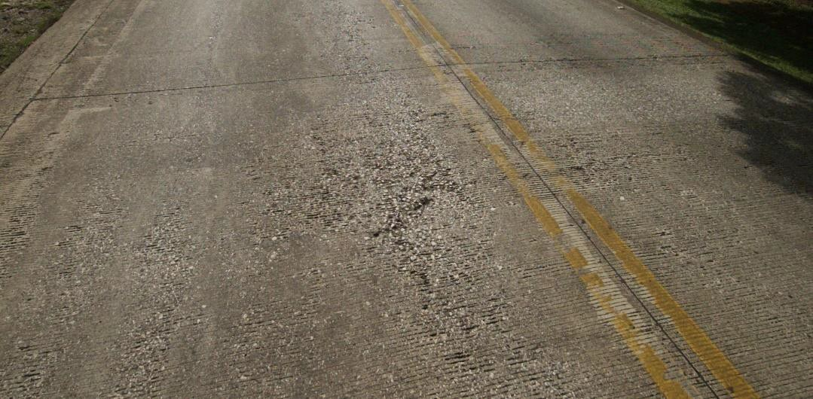
Figura 11 Desprendimiento de agregados, UM044 (est. 1+935 a 1+980)

Por otra parte, en la ruta se presentan deterioros estructurales que, por su naturaleza, no pueden ser detectados por el perfilómetro. Esto último por 2 razones principales: la primera por tratarse de deterioros longitudinales, como agrietamientos (Figura 12), o bien, por encontrarse fuera de la huella por donde circulan los vehículos (Figura 13). Para el caso de las UMs que presentan estos deterioros y no se vieron reflejados en la calificación inicial,

se ajustó la nota de condición estructural, de acuerdo con el tipo de reparación que se debe realizar para cada caso.

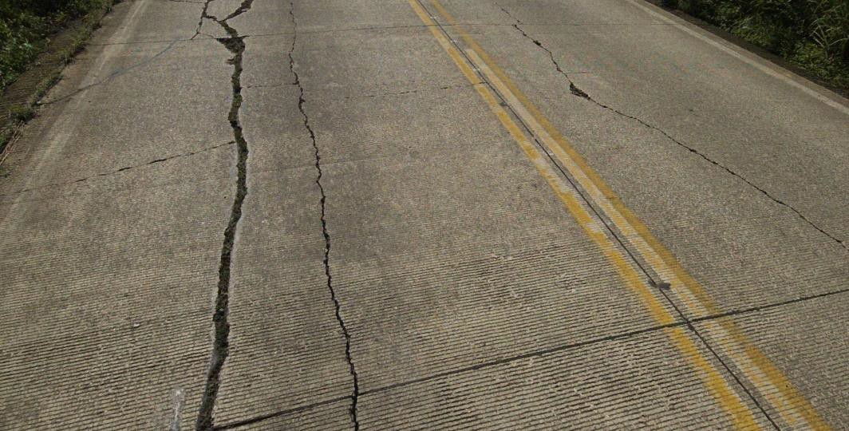
Figura 12 Agrietamiento longitudinal de severidad alta, UM260 (est. 11+655 a 11+700).
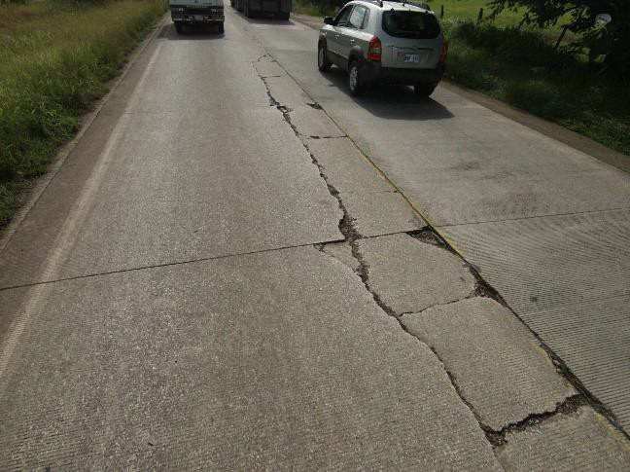 | 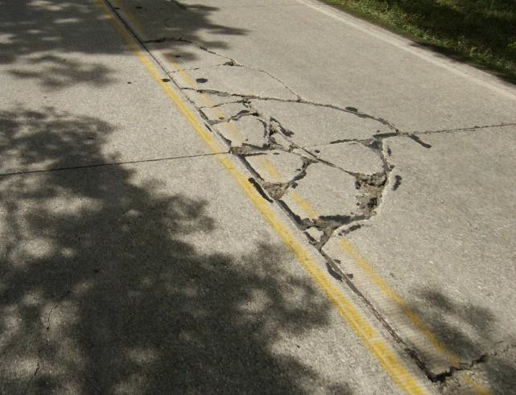
Figura 13 Losa dividida de severidad alta, izquierda UM124 (est. 5+535 a 5+580), derecha UM380 (est. 17+055 a 17+100).

Cuando existen deterioros estructurales que se extienden en la huella de circulación de los vehículos, la metodología utilizada arroja valores altos de escalonamiento, por lo que se concluye que existe un buen nivel de acierto entre esto y los deterioros presentes en dichas Unidades de Muestreo.
En el Anexo II, se muestra la tabla obtenida de la evaluación de esta ruta, con el resultado del análisis de escalonamiento, los deterioros presentes a partir de la evaluación visual con el Imajing, y la calificación final asignada del estado estructural. Además, se agrega la categoría funcional obtenida, y la Nota QR para cada UM.

A continuación, se muestran ejemplos de deterioros típicos presentes en varias UM de la ruta, el rango estructural inicial obtenido a partir del análisis de los resultados de escalonamiento, la categoría asignada final, así como la categoría en el aspecto funcional, y la Nota QR final. En el Anexo III, se muestran más ejemplos de esto, para la ruta evaluada.

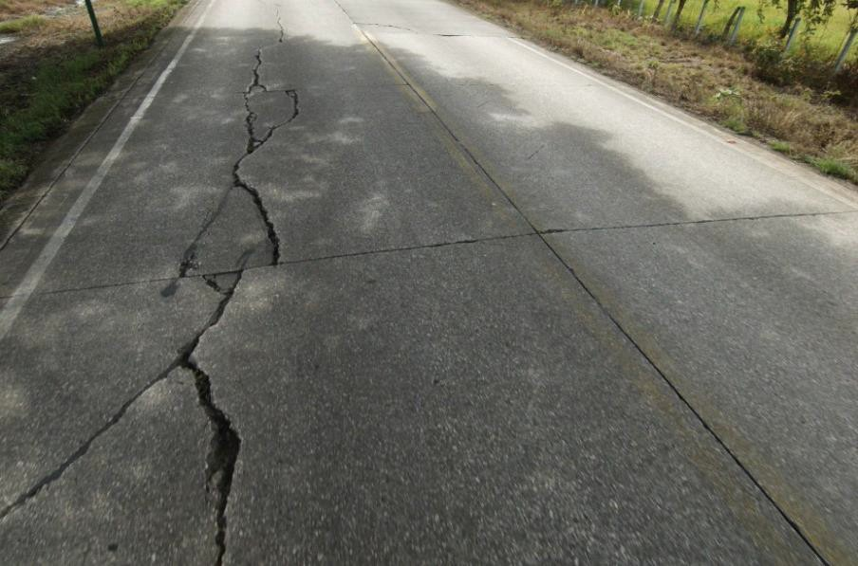
Figura 14 Losa dividida y agrietamiento longitudinal, afectando el carril de ida de la UM137 (est. 6+120 a 6+165). Resultado preliminar del análisis de escalonamiento de la UM: Bajo (deterioros presentes fuera de la huella); Categoría final de componente estructural asignada: Mala; Categoría componente funcional obtenida: Regular; Nota Final de la UM: QR41.

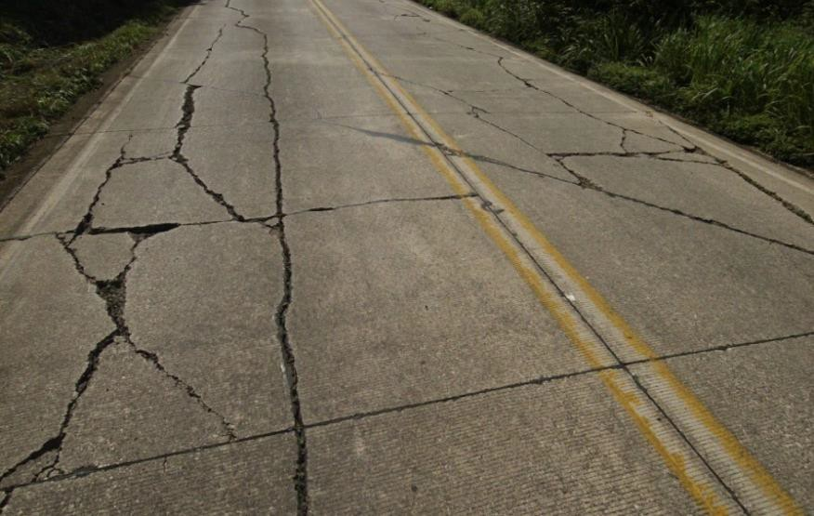
Figura 15 Losa dividida afectando ambos carriles de la UM262 (est. 11+745 a 11+790). Resultado preliminar del análisis de escalonamiento de la UM: Alto; Categoría final de componente estructural asignada: Mala; Categoría componente funcional obtenida: Muy Mala; Nota Final de la UM: QR52.

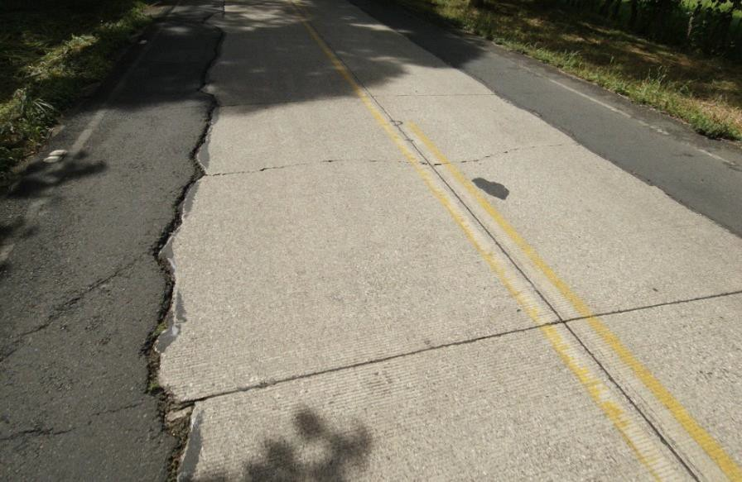
Figura 16 Bache en mezcla asfáltica, en ambos carriles de la UM392 (est. 17+595 a 17+640). Resultado preliminar del análisis de escalonamiento de la UM: Moderado; Categoría final de componente estructural asignada: Mala; Categoría componente funcional obtenida: Malo; Nota Final de la UM: QR51.

Como se concluyó en el informe del año 2020, existen varios factores que causan el nivel de deterioros de esta ruta, siendo los principales:
- El tipo de suelos de la zona, que desde un punto de vista ingenieril presentan bajo soporte estructural, con niveles freáticos muy variables a lo largo del año.
- Una falta adecuada de confinamiento lateral de la ruta, en forma de espaldón o cuneta en concreto.
- La falta casi total de estructuras formales de manejo de aguas superficiales (la práctica totalidad de la ruta presenta cunetas excavadas).
- La falta de prácticas adecuadas de mantenimiento que ha recibido este corredor en los últimos años.
Para el caso específico de la Ruta Nacional 18, es importante mencionar que los rangos de condición estructural obtenidos a partir del análisis numérico del escalonamiento, permitieron predecir en un 76% dicha condición antes de aplicar la corrección por inspección visual; es decir, 3 de cada 4 Ums obtuvieron un valor correcto inicial confirmado por dicha inspección visual, el 24% de las UM debió corregirse ya sea para disminuir su categoría, o bien promoverla debido al tipo, extensión y severidad de los deterioros presentes en sus losas.
Complementando lo anterior, se realizó un análisis más detallado de los deterioros presentes en la ruta, a partir de una muestra de 163 Ums, cuya metodología de selección

se realizó acorde a lo que indica el MAV-2016. Este análisis incluyó también los criterios de severidad y extensión de dicho manual, y los resultados se muestran en la Tabla 5 y Figura 17.

Tabla 5 Tipos de deterioros presentes en losas de las Ums analizadas

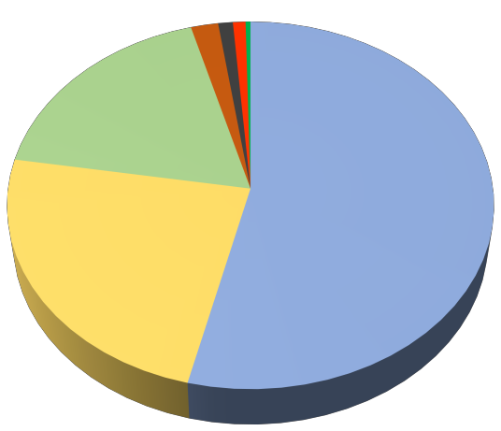
Deterioro
Losas
afectadas
1061
1.1%
2.0%
0.9%
0.4%
Agrietamiento Lineal
Losa Dividida
469
18.1%
Agrietamiento
Lineal
Losa Dividida
Desprendimiento
Agregados
357
53.8%
Desprendimiento
Agregados
Grieta Esquina
Grieta Esquina
39
23.8%
Baches
Baches
21
Fractura Junta
Fractura Junta
18
Fractura Esquina
Fractura Esquina
7

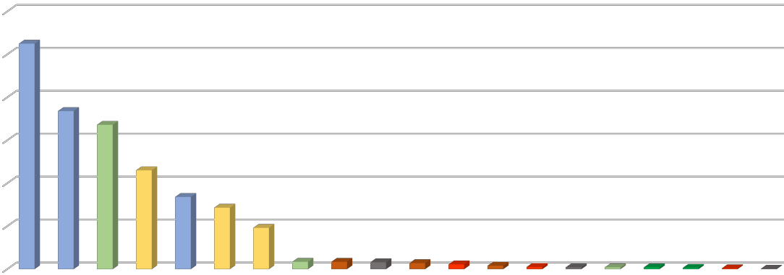600

500

400
Cantidad de losas

300

200

100

0

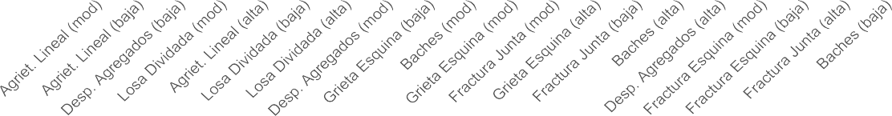

Figura 17 Cantidad de losas afectadas por deterioros y su severidad, para las Ums analizadas.

De este análisis se concluye que el deterioro que afecta en mayor medida el tramo es el agrietamiento lineal en losas con severidades moderadas y bajas (en menor medida severidad alta), seguido por losa dividida (con severidades baja, moderada y alta) y

desprendimiento de agregados con severidad baja. Esto concuerda con los resultados de la metodología expuesta, ya que los agrietamientos lineales y la losa dividida, corresponde con deterioros estructurales que generan anomalías o distorsiones en los datos del perfilómetro, y que por tanto derivan en valores malos en la condición estructural de las UM.

Inversión en actividades de mantenimiento
Con base en el Sistema Integral de Gestión de Proyectos SIGEPRO, es posible obtener el total de inversión realizado por la Administración en actividades de mantenimiento, tanto por ruta como por año. A partir de esta información, se procesaron los datos específicos para este tramo, entre los años 2020 y 2022 (los datos más recientes reportados); de tal manera que es posible establecer las actividades realizadas y contrastarlas con las necesidades actuales de la ruta, esto con base en los resultados obtenidos en el presente informe.
A la fecha de publicación de este informe, sólo dos contratos reportados por dicha plataforma, contienen información sobre actividades en el tramo evaluado. Estos son, respectivamente, los contratos 2014LN-000016-0CV00 del año 2020, y el 2022CD-000004- 0006000001 del año 2022. El resumen de las actividades se muestra en la Tabla 6 y Figura 18.

Tabla 6 Total de la inversión realizada en el tramo evaluado

Ítem | Monto invertido según año
 | 2020 | 2022
Chapea del derecho de vía | ₡11.608.180,50 | ₡3.134.175,03
Limpieza manual de cunetas revestidas | ₡2.348.313,54 | -
Limpieza de tomas, cabezales y alcantarillas | ₡260.799,93 | -
Brigada de limpieza de puentes | ₡232.440,30 | -
Total | ₡14.449.734,27 | ₡3.134.175,03

₡16,000,000
₡14,000,000
₡12,000,000
₡10,000,000
₡8,000,000
₡6,000,000
₡4,000,000
₡2,000,000
₡-

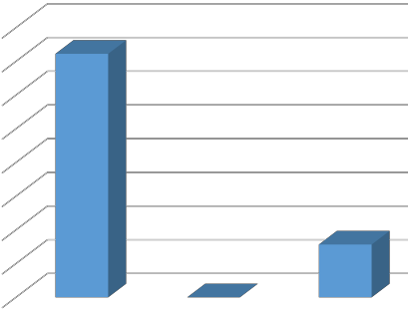
2020 2021 2022

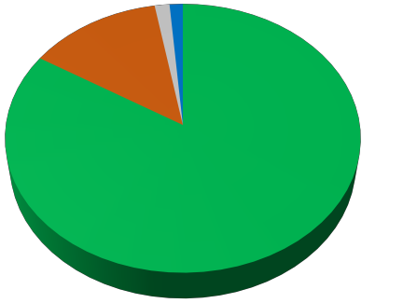1.5% 1.3%

13.4%

83.8%

Chapea derecho vía

Limpieza manual cunetas revestidas

Limpieza tomas, cabezales, alcantarillas
Limpieza puentes

Figura 18 Desglose de la inversión en mantenimiento, Ruta Nacional 18, años 2020 – 2022.

El total de la inversión para el tramo entre los años 2020 a 2022, ha sido de ₡17.742.355, de los cuales un 82% se realizó en el año 2020. El ítem de pago que más ha tenido inversión corresponde con el chapeo del derecho de vía, seguido por la limpieza manual de cunetas revestidas. No se encontraron renglones de pago para reparaciones o mantenimiento de la calzada, así como tampoco se encontraron contratos que abarquen el año 2021.

CONCLUSIONES Y RECOMENDACIONES
A partir de la evaluación de varios proyectos viales cuya calzada se compone de losas de concreto hidráulico, en distintos niveles de condición, en la UGERVN se vio la necesidad de actualizar la metodología utilizada para evaluar estos proyectos, y reflejar mejor la condición de estas rutas, con base en los equipos que se poseen y utilizan en el LanammeUCR. Partiendo de la metodología desarrollada en el año 2019, la cual ha dado muy buenos resultados en tramos cuyas losas se encuentran en un buen estado funcional y estructural, se analizó el comportamiento de los datos en aquellos sitios que presentan deterioros avanzados, especialmente en el parámetro de escalonamiento (obtenido con el equipo Perfilómetro Láser), esto para varios proyectos viales, a saber:
- Ruta Nacional 1 tramo Cañas – Liberia, datos de los años 2019 y 2021.
- Ruta Nacional 18 tramo Limonal – Cruce de la RN60, datos del año 2020.
- Ruta Nacional 158 Radial Francisco J. Orlich (conocida como Radial a Alajuela), datos del año 2022.
- Rutas Nacionales 204 & 211 tramo Zapote – San Francisco – La Colina, datos del año 2021.
De los análisis realizados y los tramos evaluados, los cuales corresponden a rutas aceptadas por la Administración y en operación que conforman la Red Vial Nacional pavimentada, se concluye que las prácticas de conservación y mantenimiento no han sido

eficaces ni suficientes para restituir el nivel de servicio de estos corredores, como tampoco se ha logrado mantener o aumentar la durabilidad de aquellas secciones que aún se encuentran funcionales. Esta condición detectada, desde la perspectiva de la gestión de activos viales, pone en riesgo de una pérdida acelerada del patrimonio vial, así como la conectividad en las regiones donde se ubican los distintos tramos de pavimentos rígidos. En términos generales se trata de un equivalente a 2,9% de la longitud total de la Red Vial Nacional Pavimentada, es decir, aproximadamente 145 km de rutas nacionales construidas con pavimentos rígidos en rutas de alta importancia estratégica.
A partir de los análisis presentes en este informe y de la revisión visual detallada de los datos obtenidos con el Imajing, en la metodología de evaluación de pavimentos rígidos, se modificó primero la unidad básica de evaluación, pasando de Tramo Homogéneo a propiamente Unidad de Muestreo, esto para evitar que los datos promediados “diluyeran” u ocultaran aquellos sitios con deterioros avanzados en la calzada. Segundo, se modificó la forma de procesar los datos de escalonamiento, para que reflejen mejor la condición estructural real en dichas UMs.
Junto con este análisis, se debe realizar una evaluación visual de la UM (ya sea personal o con equipo especializado para tal fin que permita una adecuada auscultación visual), de tal manera que se garantice que el rango del estado estructural, refleje el estado de las losas de dicha UM, confirmando los resultados obtenidos, o bien corrigiendo según se derive de dicha evaluación visual.
Con base en esta metodología actualizada, se procedió entonces a evaluar el tramo de pavimento rígido de la Ruta Nacional 18, entre el poblado de Limonal y la intersección con la ruta 601, esto en la provincia de Guanacaste. A partir de los datos obtenidos con el Perfilómetro Láser y el Imajing, aproximadamente la mitad de la ruta obtiene notas QR4 y QR5, lo cual significa que presenta una calzada y estructura inferior, que son candidatos (previo estudio) a actividades de rehabilitación mayor o incluso reconstrucción. De la evaluación detallada visual de una muestra de Ums de la ruta (que incluye los criterios de severidad expuestos en el MAV-2016), se concluye que existe un porcentaje importante de losas afectadas por deterioros severos del tipo agrietamiento longitudinal, transversal, losa dividida y desprendimiento de agregados. El origen de estos deterioros se debe principalmente a los siguientes factores:
- El tipo de suelos de la zona
- La falta de confinamiento lateral de la calzada (no existe espaldón o cunetas revestidas)
- La falta de estructuras adecuadas de manejo de aguas superficiales
- Una falta de prácticas adecuadas de mantenimiento para este tipo de ruta

En el aspecto de inversión en actividades de mantenimiento, según los datos extraídos del SIGEPRO es relativamente poco lo que se ha realizado en esta ruta: como se explicó anteriormente entre los años 2020 a 2022 se ejecutaron 17,7 millones de colones, donde un 84% aproximadamente corresponde a la actividad de chapeo del derecho de vía. Al contrastar esta inversión, con respecto a las necesidades reales de mantenimiento / rehabilitación de la ruta, se concluye que se carece de la aplicación de un sistema de gestión adecuado que busque cubrir las necesidades específicas de este corredor.
Con base en lo anterior, las recomendaciones dadas en el informe del año 2020 siguen siendo válidas para esta evaluación, y se resumen en:
- Realizar una evaluación detallada del origen específico de los deterioros para la totalidad del corredor. Con base en esto, proponer y aplicar las medidas de mitigación / mantenimiento / reconstrucción apropiadas que busquen devolver al tramo, un nivel de servicio adecuado para los usuarios.
- Considerar la construcción de espaldones revestidos junto a la calzada, lo cual además de mejorar la seguridad vial de los usuarios, permitiría crear una barrera que disminuya la infiltración lateral de agua en la estructura interna del pavimento.
- Mejorar los sistemas de captación de aguas superficiales y subterráneas, tanto para la estructura de la calzada en sí, como para aquellos sitios que presentan taludes y terraplenes. De considerarse la construcción de cunetas, deberán estar debidamente revestidas con materiales resistentes a la erosión.
- Implementar un sistema de gestión adecuado para este corredor vial, de tal manera que responda a las necesidades reales conforme se van dando, buscando mantener el nivel de inversión en el patrimonio, así como el índice de servicio para los usuarios.
Cabe destacar que la información y herramientas generadas a partir de la actualización de la metodología presentada (bases de datos, coberturas digitales) se encuentran disponibles para la Administración, con el fin de complementar el sistema de gestión de pavimentos rígidos del país.
Se recalca nuevamente que esta metodología no pretende sustituir una evaluación en toda regla, para este tipo de obras (aquellas realizadas con equipo tecnológico especializado para tal fin, con inspecciones visuales detalladas y un análisis profundo para establecer tanto la causa de los deterioros, así como la mejor estrategia de intervención). Y que los resultados que se obtienen de ella, son una guía del estado, así como de las posibles obras de mantenimiento / rehabilitación que podrían ejecutarse; sin embargo representa una herramienta muy eficiente tanto desde el punto de vista económico como de tiempo y recursos, y que permite obtener una imagen muy exacta del estado real de la ruta evaluada.

REFERENCIAS

- Abdenour, Nazef; Mraz, Alexander; Validation of FDOT Automated Faulting Method; Presentación, Department of Transportation, State of Florida, 2010.
- Agurla, Mahesh; Lin, Sean; Long Term Pavement Performance Automated Faulting Measurement; Resumen de Investigación, Federal Highway Administration, 2015.
- American Association of State Highway and Transportation Officials; Standard Practice for Evaluating Faulting of Concrete Pavements; Normativa Técnica R36-17; 2017.
- Chang. George; Karamihas, Steven y otros; Quantifying the Impact of Jointed Concrete Pavement Curling and Warping on Pavement Unevenness; Resumen de Investigación, Smposium on Pavement Surface Characteristics SURF, 2008.
- Chang, George; Watkings, James; Orthmeyer, Bob; Practical Implementation of Automated Fault Measurement Based on Pavement Profiles; International Symposium on Pavement Performance Trends, Advances and Challenges, ASTM, 2011.
- Crovetti, J; Darter, M.; Void Detection for Jointed Concrete Pavements; Resumen de Investigación, Transportation Research Board, 1985.
- Herrera Fallas, Diego; Barrantes Jiménez, Roy; Diseño de un modelo para calificar la condición técnica de pavimentos rígidos en servicio de la Red Vial Nacional de Costa Rica; tesis para obtener el grado de licenciatura en Ingeniería Civil, Universidad de Costa Rica, 2019.
- Laboratorio Nacional de Materiales y Modelos Estructurales; Informe LM-IC-D-0829- 2020 Evaluación de la Ruta Nacional 18, tramo entre el cruce de Limonal y el puente sobre el río Tempisque, Guanacaste, Costa Rica; Informe de asesoría, Universidad de Costa Rica, 2020.
- Laboratorio Nacional de Materiales y Modelos Estructurales; Informe EIC-Lanamme- INF-0717-2022 Evaluación de las Rutas Nacionales 204 y 211, tramo Zapote – San Francisco – La Colina; Informe de evaluación Universidad de Costa Rica, 2022.
- Laboratorio Nacional de Materiales y Modelos Estructurales; Informe LM-PI-PV-IN-20D- 05 Patología del Proyecto Limonal – Tempisque; Informe de evaluación, Universidad de Costa Rica, 2005.
- Ministerio de Obras Públicas y Transportes; Manual de Auscultación Visual de Pavimentos de Costa Rica MAV-2016; San José, Costa Rica, 2016.
- Wang, Kelvin; Li, Lin; Li, Joshua; Automated Joint Faulting Measurement Using 3D Pavement Texture Data; Resumen de Investigación, American Society of Civil Engineers, 2014.

ANEXO I

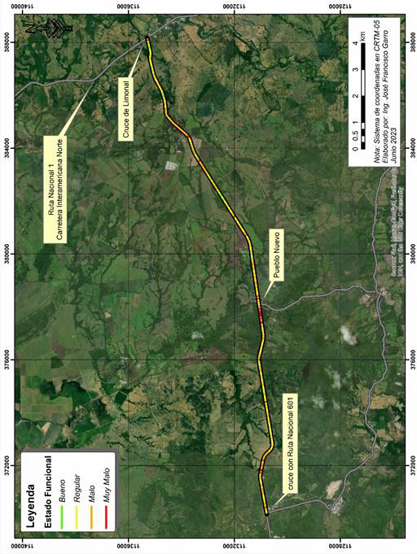
Figura A1 Resultados de la evaluación del componente funcional, Ruta Nacional 218.

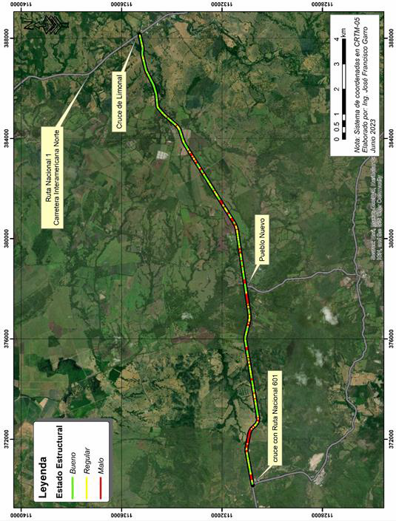
Figura A2 Resultados de la evaluación del componente estructural, Ruta Nacional 218.

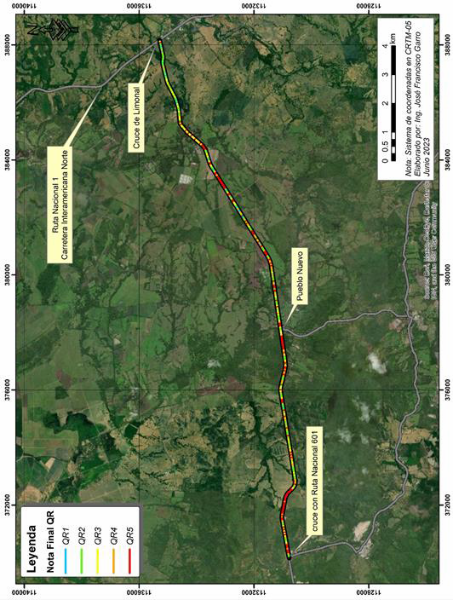
Figura A3 Resultados de la evaluación de la Nota QR, Ruta Nacional 218.

ANEXO II

Tabla A1 Resumen de los indicadores para las UM, Ruta Nacional 18 (ver glosario al final) Promedio FLT para la ruta: 56,9, Promedio x2: 113,8
UM | FLT | Rango Prelim. | AT |  | AL |  | LD |  | Bch |  | Desp |  | Comp. Func. | Comp. Estruct. | NotaQR
 |  |  | i | v | i | v | i | v | i | v | i | v
2 | 10,6 | Bajo |  |  |  |  |  |  |  |  | si | si | Malo | Bueno | QR3
3 | 100,2 | Moderado |  | si |  |  |  |  |  |  |  |  | Muy Malo | Regular | QR51
4 | 15,4 | Bajo | si | si |  |  |  |  |  |  | si | si | Regular | Bueno | QR2
5 | 3,3 | Bajo | si |  |  |  |  |  |  |  |  |  | Regular | Bueno | QR2
6 | 13,3 | Bajo |  |  |  |  |  |  |  |  | si | si | Bueno | Bueno | QR1
7 | <3,0 | N/A | si | si |  |  |  |  |  |  |  |  | Regular | Bueno | QR2
8 | <3,0 | N/A | si | si |  |  |  |  |  |  | si | si | Regular | Bueno | QR2
9 | <3,0 | N/A | si | si |  |  |  |  |  |  | si | si | Bueno | Regular | QR41
10 | 3,3 | Bajo | si | si |  |  |  |  |  |  |  |  | Bueno | Bueno | QR1
11 | 10,3 | Bajo | si | si |  |  |  |  |  |  | si | si | Regular | Bueno | QR2
12 | 27,7 | Bajo | si | si |  |  |  |  |  |  | si | si | Regular | Regular | QR41
13 | 49,3 | Bajo | si | si | si |  |  |  | si |  | si | si | Regular | Bueno | QR2
14 | 17,5 | Bajo |  | si |  |  |  |  |  |  |  |  | Regular | Bueno | QR2
15 | 3,4 | Bajo | si | si |  |  |  |  |  |  |  |  | Regular | Bueno | QR2
16 | 15,6 | Bajo |  | si |  |  |  |  |  |  | si | si | Regular | Bueno | QR2
17 | 7,5 | Bajo | si | si |  |  |  |  |  |  |  | si | Regular | Bueno | QR2
18 | 3,8 | Bajo | si | si |  |  |  |  |  |  |  | si | Regular | Bueno | QR2
19 | 29,7 | Bajo |  | si |  |  |  |  |  |  | si | si | Bueno | Bueno | QR1
20 | 15,5 | Bajo | si | si |  |  |  |  |  |  | si | si | Regular | Bueno | QR2
21 | 4,0 | Bajo |  | si |  |  |  |  |  |  | si | si | Regular | Bueno | QR2
22 | 13,9 | Bajo | si | si |  |  |  |  |  |  | si | si | Regular | Regular | QR41
23 | 12,1 | Bajo | si | si |  |  |  |  |  |  | si | si | Regular | Regular | QR41
24 | 9,1 | Bajo | si | si |  |  |  |  |  |  | si | si | Regular | Bueno | QR2
25 | 33,7 | Bajo | si |  | si | si |  |  |  |  | si | si | Regular | Regular | QR41
26 | 21,4 | Bajo |  | si | si | si |  |  |  |  | si | si | Bueno | Bueno | QR1
27 | 6,2 | Bajo | si | si |  |  |  |  |  |  | si | si | Regular | Bueno | QR2
28 | 32,4 | Bajo | si | si |  |  |  |  |  |  | si | si | Regular | Bueno | QR2
29 | 18,9 | Bajo | si | si |  |  |  |  |  |  |  |  | Bueno | Bueno | QR1
30 | 3,0 | Bajo | si | si | si | si |  |  |  |  | si | si | Regular | Bueno | QR2
31 | 22,8 | Bajo |  |  |  |  |  |  |  |  | si | si | Regular | Bueno | QR2
32 | 25,2 | Bajo |  | si |  |  |  |  |  |  | si | si | Malo | Bueno | QR3
33 | 10,7 | Bajo |  |  |  |  |  |  |  |  | si | si | Malo | Bueno | QR3
34 | 42,2 | Bajo | si |  |  |  |  |  |  |  | si | si | Regular | Bueno | QR2
35 | 39,7 | Bajo | si | si |  |  |  |  |  |  | si | si | Malo | Bueno | QR3
36 | 10,6 | Bajo | si | si | si | si |  |  |  |  | si | si | Regular | Regular | QR41

Tabla A1 Resumen de los indicadores para las UM, Ruta Nacional 18 (continuación).

UM | FLT | Rango Prelim. | AT |  | AL |  | LD |  | Bch |  | Desp |  | Comp. Func. | Comp. Estruct. | NotaQR
 |  |  | i | v | i | v | i | v | i | v | i | v
37 | 17.7 | Bajo | si |  |  |  |  |  |  |  | si | si | Regular | Bueno | QR2
38 | 12.5 | Bajo |  |  |  |  |  |  |  |  | si | si | Regular | Bueno | QR2
39 | 18.6 | Bajo | si |  | si | si | si |  |  |  | si | si | Regular | Regular | QR41
40 | 54.0 | Bajo | si | si |  |  |  |  |  |  | si | si | Regular | Bueno | QR2
41 | 6.6 | Bajo | si | si |  |  |  |  |  |  |  |  | Malo | Bueno | QR3
42 | 42.1 | Bajo | si | si |  |  |  |  |  |  | si |  | Regular | Bueno | QR2
43 | 26.1 | Bajo |  | si |  | si |  |  |  |  | si | si | Malo | Bueno | QR3
44 | 26.2 | Bajo |  |  |  |  |  |  |  |  | si | si | Regular | Bueno | QR2
45 | 63.7 | Moderado | si | si |  |  |  |  |  |  | si | si | Malo | Bueno | QR3
46 | 47.3 | Bajo | si | si |  |  |  |  |  |  | si | si | Regular | Bueno | QR2
47 | 47.8 | Bajo |  |  | si | si |  |  |  |  | si | si | Malo | Bueno | QR3
48 | 24.6 | Bajo | si | si | si |  |  |  |  |  | si | si | Regular | Bueno | QR2
49 | 8.2 | Bajo | si | si |  |  |  |  |  |  |  |  | Regular | Bueno | QR2
50 | 11.8 | Bajo |  |  |  |  |  |  |  |  | si | si | Bueno | Bueno | QR1
51 | 22.4 | Bajo | si | si |  |  |  |  |  |  |  |  | Regular | Bueno | QR2
52 | 13.5 | Bajo | si | si | si |  |  |  |  |  | si | si | Bueno | Bueno | QR1
53 | 4.4 | Bajo | si | si | si |  |  |  |  |  | si | si | Malo | Bueno | QR3
54 | 35.4 | Bajo | si | si |  |  |  |  |  |  | si | si | Regular | Bueno | QR2
55 | 27.1 | Bajo |  |  | si | si |  |  |  |  | si | si | Malo | Bueno | QR3
56 | 20.1 | Bajo | si | si | si | si |  |  |  |  | si | si | Regular | Bueno | QR2
57 | 24.5 | Bajo | si | si | si | si |  |  |  |  | si |  | Regular | Bueno | QR2
58 | 50.3 | Bajo |  |  | si | si |  |  | si |  | si | si | Regular | Bueno | QR2
59 | 55.9 | Bajo |  |  | si | si |  |  |  |  | si | si | Malo | Bueno | QR3
60 | 21.1 | Bajo | si | si |  |  |  |  |  |  |  |  | Regular | Bueno | QR2
61 | 37.9 | Bajo | si | si | si | si |  |  |  |  | si | si | Regular | Bueno | QR2
62 | 107.3 | Moderado | si |  | si | si |  |  |  |  |  |  | Regular | Regular | QR41
63 | 19.8 | Bajo | si | si |  | si |  |  |  |  | si | si | Malo | Bueno | QR3
64 | 34.3 | Bajo | si | si | si | si |  |  | si |  | si | si | Malo | Bueno | QR3
65 | 11.5 | Bajo | si | si |  | si |  |  |  |  | si | si | Malo | Bueno | QR3
66 | 12.7 | Bajo | si | si | si |  |  |  |  |  |  |  | Regular | Bueno | QR2
67 | 52.7 | Bajo | si | si | si | si |  |  |  |  | si | si | Malo | Regular | QR51
68 | 27.2 | Bajo |  | si | si |  |  |  |  |  | si | si | Malo | Bueno | QR3
69 | 61.7 | Moderado | si | si |  |  |  |  |  |  | si | si | Malo | Regular | QR51
70 | 48.1 | Bajo |  |  |  |  |  |  |  |  | si | si | Malo | Bueno | QR3
71 | 36.5 | Bajo |  |  |  |  |  |  |  |  |  |  | Malo | Bueno | QR3
72 | 14.3 | Bajo |  | si |  |  |  |  |  |  |  |  | Regular | Bueno | QR2
73 | 24.2 | Bajo |  |  |  |  |  |  |  |  | si | si | Malo | Bueno | QR3
74 | 9.7 | Bajo |  |  |  |  |  |  |  |  |  |  | Malo | Bueno | QR3

Tabla A1 Resumen de los indicadores para las UM, Ruta Nacional 18 (continuación).

UM | FLT | Rango Prelim. | AT |  | AL |  | LD |  | Bch |  | Desp |  | Comp. Func. | Comp. Estruct. | NotaQR
 |  |  | i | v | i | v | i | v | i | v | i | v
75 | 58.6 | Moderado |  |  |  |  |  |  |  |  | si | si | Malo | Regular | QR51
76 | 14.5 | Bajo | si |  |  |  |  |  |  |  |  | si | Malo | Bueno | QR3
77 | 27.2 | Bajo | si | si |  |  |  |  |  |  | si | si | Malo | Bueno | QR3
78 | 63.0 | Moderado |  |  |  |  |  |  |  |  | si | si | Malo | Regular | QR51
79 | 54.1 | Bajo |  | si |  |  |  |  |  |  | si | si | Malo | Bueno | QR3
80 | 45.5 | Bajo |  |  | si |  |  |  |  |  | si | si | Malo | Bueno | QR3
81 | 112.2 | Moderado | si | si | si | si | si | si |  |  |  |  | Malo | Malo | QR51
82 | 48.6 | Bajo |  |  |  |  |  |  |  |  |  |  | Malo | Bueno | QR3
83 | 50.8 | Bajo | si | si |  |  |  |  |  |  |  |  | Malo | Bueno | QR3
84 | 23.6 | Bajo |  |  |  |  |  |  |  |  |  |  | Malo | Bueno | QR3
85 | 33.9 | Bajo | si | si |  |  |  |  |  |  |  |  | Malo | Regular | QR51
86 | 41.5 | Bajo |  |  |  |  |  |  |  |  | si | si | Malo | Bueno | QR3
87 | 24.6 | Bajo |  |  |  |  |  |  |  |  | si | si | Malo | Bueno | QR3
88 | 41.9 | Bajo | si |  | si | si |  |  |  |  |  |  | Malo | Bueno | QR3
89 | 29.3 | Bajo |  |  |  |  |  |  |  |  |  |  | Malo | Bueno | QR3
90 | 60.7 | Moderado |  |  |  |  |  |  |  |  | si | si | Malo | Regular | QR51
91 | 37.3 | Bajo | si | si | si |  |  |  |  |  |  |  | Malo | Bueno | QR3
92 | 42.3 | Bajo | si | si |  | si |  | si |  |  |  |  | Malo | Malo | QR51
93 | 29.5 | Bajo | si | si | si | si |  |  |  |  |  |  | Malo | Regular | QR51
94 | 32.8 | Bajo | si | si |  |  |  |  |  |  | si | si | Muy Malo | Regular | QR51
95 | 83.0 | Moderado |  |  |  |  |  |  |  |  | si | si | Muy Malo | Regular | QR51
96 | 59.5 | Moderado |  |  |  |  |  |  |  |  | si | si | Malo | Regular | QR51
97 | 18.8 | Bajo |  |  |  |  |  |  |  |  | si | si | Regular | Bueno | QR2
98 | 15.7 | Bajo |  |  |  |  |  |  |  |  |  |  | Regular | Bueno | QR2
99 |  | N/A |  |  |  |  |  |  |  |  |  |  | Regular | Bueno | QR2
100 | 27.0 | Bajo |  |  |  |  |  |  |  |  | si | si | Malo | Bueno | QR3
101 | 59.5 | Moderado |  |  |  |  |  |  |  |  |  |  | Regular | Regular | QR41
102 | 48.3 | Bajo |  |  |  |  |  |  | si |  | si | si | Malo | Bueno | QR3
103 | 10.8 | Bajo | si | si |  |  |  |  |  |  |  |  | Regular | Bueno | QR2
104 | 3.7 | Bajo |  |  |  |  |  |  |  |  |  |  | Bueno | Bueno | QR1
105 | 13.3 | Bajo | si | si |  |  |  |  |  |  |  |  | Regular | Bueno | QR2
106 | 31.6 | Bajo | si | si |  |  |  |  |  |  |  |  | Malo | Bueno | QR3
107 | 93.4 | Moderado | si | si |  | si | si | si |  |  |  | si | Malo | Regular | QR51
108 | 90.8 | Moderado | si | si |  |  |  |  |  |  | si | si | Malo | Regular | QR51
109 | 23.2 | Bajo |  |  |  |  |  |  |  |  | si | si | Malo | Bueno | QR3
110 | 10.6 | Bajo |  |  |  |  |  |  |  |  |  |  | Malo | Bueno | QR3
111 | 48.8 | Bajo |  |  |  |  |  |  |  |  | si | si | Regular | Bueno | QR2
112 | 3.4 | Bajo |  |  |  |  |  |  |  |  |  |  | Regular | Bueno | QR2

Tabla A1 Resumen de los indicadores para las UM, Ruta Nacional 18 (continuación).

UM | FLT | Rango Prelim. | AT |  | AL |  | LD |  | Bch |  | Desp |  | Comp. Func. | Comp. Estruct. | NotaQR
 |  |  | i | v | i | v | i | v | i | v | i | v
113 | 6.3 | Bajo |  | si |  |  |  |  |  |  | si |  | Bueno | Bueno | QR1
114 | 36.5 | Bajo |  | si |  |  |  |  |  |  | si | si | Regular | Bueno | QR2
115 | 48.9 | Bajo | si | si |  |  |  |  |  |  |  |  | Malo | Bueno | QR3
116 | 99.3 | Moderado | si | si |  |  |  |  |  |  | si | si | Malo | Regular | QR51
117 | 341.2 | Alto | si | si | si | si | si | si |  |  |  |  | Muy Malo | Malo | QR52
118 | 53.8 | Bajo | si | si |  |  |  |  |  |  |  |  | Malo | Bueno | QR3
119 | 39.7 | Bajo | si | si |  |  |  |  |  |  |  | si | Malo | Regular | QR51
120 | 141.4 | Alto | si | si |  |  | si | si |  |  |  |  | Malo | Malo | QR52
121 | 128.1 | Alto | si | si |  | si |  |  |  |  |  |  | Malo | Malo | QR52
122 | 50.0 | Bajo | si | si |  |  |  |  |  |  |  |  | Malo | Malo | QR51
123 | 94.2 | Moderado | si | si |  |  |  |  |  |  |  |  | Malo | Regular | QR51
124 | 47.0 | Bajo | si |  |  |  | si |  |  |  |  |  | Malo | Malo | QR51
125 | 88.4 | Moderado | si | si |  |  |  |  |  |  |  |  | Malo | Regular | QR51
126 | 77.8 | Moderado | si | si |  | si |  |  |  | si |  | si | Malo | Regular | QR51
127 | 115.4 | Alto | si | si | si | si | si | si |  | si |  |  | Malo | Malo | QR52
128 | 44.1 | Bajo |  | si |  |  |  |  |  |  |  |  | Malo | Regular | QR51
129 | 136.9 | Alto |  | si |  | si |  |  |  |  |  |  | Malo | Malo | QR52
130 | 143.9 | Alto |  | si |  |  |  |  |  |  |  |  | Malo | Malo | QR52
131 | 30.9 | Bajo |  |  |  |  |  |  |  |  |  |  | Regular | Bueno | QR2
132 | 29.3 | Bajo |  | si |  |  |  |  |  |  |  |  | Bueno | Bueno | QR1
133 | 35.7 | Bajo |  | si |  |  |  |  |  |  |  |  | Regular | Bueno | QR2
134 | 20.4 | Bajo | si |  |  |  |  |  |  |  |  |  | Malo | Bueno | QR3
135 | 36.9 | Bajo | si | si |  |  |  |  |  |  | si | si | Malo | Regular | QR51
136 | 169.9 | Alto | si | si | si | si | si | si |  |  |  |  | Malo | Malo | QR52
137 | 36.1 | Bajo | si | si | si |  | si |  |  |  |  |  | Regular | Malo | QR41
138 | 42.5 | Bajo |  |  |  |  |  |  |  |  |  |  | Bueno | Bueno | QR1
139 | 48.3 | Bajo |  |  |  |  |  |  |  |  |  |  | Malo | Bueno | QR3
140 | 14.1 | Bajo | si | si |  |  |  |  |  |  |  |  | Regular | Bueno | QR2
141 | 136.5 | Alto | si | si | si | si |  | si |  |  |  |  | Malo | Malo | QR52
142 | 97.7 | Moderado |  | si |  |  |  |  |  |  |  |  | Malo | Regular | QR51
143 | 14.9 | Bajo |  |  | si |  |  |  |  |  |  |  | Malo | Bueno | QR3
144 | 29.8 | Bajo | si |  |  |  |  |  |  |  |  |  | Malo | Bueno | QR3
145 | 48.6 | Bajo |  |  |  |  |  |  |  |  |  |  | Malo | Bueno | QR3
146 | 18.7 | Bajo |  |  |  |  |  |  |  |  |  |  | Regular | Bueno | QR2
147 | 18.2 | Bajo |  |  |  |  |  |  |  |  |  |  | Bueno | Bueno | QR1
148 | 10.6 | Bajo |  |  |  | si |  |  |  |  |  |  | Regular | Bueno | QR2
149 | 64.9 | Moderado |  |  | si | si |  |  |  |  |  |  | Regular | Regular | QR41
150 | 5.1 | Bajo | si | si |  |  |  |  |  |  |  |  | Bueno | Bueno | QR1

Tabla A1 Resumen de los indicadores para las UM, Ruta Nacional 18 (continuación).

UM | FLT | Rango Prelim. | AT |  | AL |  | LD |  | Bch |  | Desp |  | Comp. Func. | Comp. Estruct. | NotaQR
 |  |  | i | v | i | v | i | v | i | v | i | v
151 | 12.5 | Bajo |  | si |  | si |  |  |  | si |  |  | Bueno | Bueno | QR1
152 | 23.1 | Bajo | si | si |  | si |  |  |  |  |  |  | Bueno | Regular | QR41
153 | 28.1 | Bajo | si |  | si |  |  |  |  |  |  | si | Regular | Regular | QR41
154 | 3.5 | Bajo | si | si |  | si |  |  |  |  |  |  | Regular | Bueno | QR2
155 | 58.0 | Moderado |  | si | si | si |  |  |  |  |  |  | Malo | Regular | QR51
156 |  | N/A | si | si |  |  |  |  |  |  |  |  | Bueno | Bueno | QR1
157 | 3.3 | Bajo | si | si |  |  |  |  |  |  |  |  | Regular | Bueno | QR2
158 | 6.5 | Bajo |  |  | si |  |  |  |  |  |  |  | Regular | Bueno | QR2
159 | 90.9 | Moderado | si | si | si | si |  |  |  |  | si | si | Regular | Malo | QR41
160 | 80.7 | Moderado | si | si | si | si |  |  |  |  |  |  | Malo | Regular | QR51
161 | 19.7 | Bajo | si |  |  |  |  |  |  |  | si | si | Regular | Bueno | QR2
162 | 82.5 | Moderado | si | si | si | si |  |  |  |  | si | si | Malo | Regular | QR51
163 | 73.3 | Moderado | si | si |  | si |  |  |  |  |  |  | Regular | Regular | QR41
164 | 59.2 | Moderado | si | si |  | si |  |  |  |  |  |  | Regular | Regular | QR41
165 | 32.7 | Bajo | si | si |  |  |  |  |  |  |  | si | Malo | Bueno | QR3
166 | 51.2 | Bajo | si | si | si |  |  |  |  |  |  |  | Regular | Bueno | QR2
167 |  | N/A | si | si |  |  |  |  |  |  |  |  | Regular | Bueno | QR2
168 | 13.1 | Bajo | si | si |  | si |  |  |  |  |  |  | Regular | Bueno | QR2
169 | 137.8 | Alto | si | si |  | si |  |  |  |  | si | si | Malo | Malo | QR52
170 | 223.1 | Alto | si | si |  | si |  |  |  |  | si | si | Malo | Malo | QR52
171 | 209.6 | Alto | si | si |  | si |  | si |  |  | si | si | Malo | Malo | QR52
172 | 369.7 | Alto | si | si |  | si |  | si |  |  | si | si | Muy Malo | Malo | QR52
173 | 88.2 | Moderado | si | si |  | si |  | si |  | si |  |  | Bueno | Malo | QR41
174 | 9.7 | Bajo |  |  |  | si |  |  |  |  |  |  | Regular | Regular | QR41
175 | 13.9 | Bajo | si | si |  | si |  |  |  |  | si | si | Regular | Bueno | QR2
176 | 217.0 | Alto |  |  |  | si |  |  |  |  | si | si | Malo | Malo | QR52
177 | 3.4 | Bajo | si | si |  |  |  |  |  |  |  |  | Regular | Bueno | QR2
178 | 111.7 | Moderado | si | si |  | si |  |  |  |  | si | si | Regular | Regular | QR41
179 | 108.4 | Moderado | si | si |  | si |  |  |  |  | si | si | Malo | Regular | QR51
180 | 9.7 | Bajo | si | si |  |  |  |  |  |  |  |  | Regular | Regular | QR41
181 | 49.9 | Bajo | si |  | si | si |  |  |  |  |  |  | Bueno | Bueno | QR1
182 | 110.2 | Moderado | si | si | si | si |  |  |  |  |  |  | Regular | Malo | QR41
183 | 113.0 | Moderado | si | si | si | si |  |  |  |  | si | si | Malo | Malo | QR51
184 | 46.4 | Bajo | si | si |  |  |  |  |  |  | si | si | Regular | Regular | QR41
185 | 11.5 | Bajo |  |  |  | si |  |  |  |  | si | si | Regular | Bueno | QR2
186 | 27.4 | Bajo | si | si |  | si |  |  |  |  |  |  | Regular | Bueno | QR2
187 | 7.8 | Bajo | si |  | si |  |  |  |  |  |  |  | Regular | Regular | QR41
188 | 199.3 | Alto | si | si | si |  |  |  |  |  |  |  | Malo | Malo | QR52

Tabla A1 Resumen de los indicadores para las UM, Ruta Nacional 18 (continuación).

UM | FLT | Rango Prelim. | AT |  | AL |  | LD |  | Bch |  | Desp |  | Comp. Func. | Comp. Estruct. | NotaQR
 |  |  | i | v | i | v | i | v | i | v | i | v
189 | 188.4 | Alto | si | si | si | si | si |  |  |  |  |  | Malo | Malo | QR52
190 | 227.4 | Alto | si | si |  | si |  | si |  |  | si | si | Malo | Malo | QR52
191 | 230.9 | Alto | si |  | si | si | si | si |  |  |  |  | Muy Malo | Malo | QR52
192 | 23.8 | Bajo |  | si |  | si |  |  |  |  | si |  | Regular | Bueno | QR2
193 | 6.5 | Bajo | si | si |  |  |  |  |  |  |  |  | Regular | Bueno | QR2
194 | 187.0 | Alto | si | si |  | si |  |  |  |  | si | si | Regular | Malo | QR42
195 | 114.3 | Alto |  |  |  | si |  |  |  |  |  |  | Malo | Malo | QR52
196 |  | N/A | si | si | si | si |  |  |  |  | si |  | Regular | Regular | QR41
197 | 29.1 | Bajo |  |  |  |  |  |  |  |  |  |  | Regular | Regular | QR41
198 | 10.8 | Bajo | si |  | si |  | si |  |  |  |  |  | Malo | Regular | QR51
199 | 145.3 | Alto | si |  | si | si | si | si |  |  | si |  | Regular | Malo | QR42
200 | 29.9 | Bajo | si | si | si | si |  |  |  |  |  |  | Malo | Regular | QR51
201 | 79.2 | Moderado |  |  | si |  |  |  |  |  |  |  | Regular | Regular | QR41
202 | 18.9 | Bajo | si | si | si |  |  |  |  |  |  |  | Regular | Regular | QR41
203 | 22.2 | Bajo |  |  | si | si |  |  |  |  |  |  | Regular | Bueno | QR2
204 | 6.4 | Bajo |  |  | si |  |  |  |  |  |  |  | Regular | Regular | QR41
205 | 24.9 | Bajo |  |  | si |  |  |  |  |  |  |  | Malo | Bueno | QR3
206 | 57.1 | Moderado | si | si | si |  |  |  |  |  |  |  | Regular | Regular | QR41
207 | 33.3 | Bajo |  |  | si | si |  |  |  |  |  |  | Regular | Bueno | QR2
208 | 74.1 | Moderado |  |  | si | si |  |  |  |  |  |  | Regular | Regular | QR41
209 | 15.7 | Bajo | si | si |  |  |  |  |  |  | si | si | Regular | Bueno | QR2
210 | 40.4 | Bajo |  |  |  |  |  |  |  |  | si | si | Regular | Bueno | QR2
211 | 18.5 | Bajo |  |  | si |  |  |  |  |  |  |  | Regular | Bueno | QR2
212 | 82.2 | Moderado |  |  |  | si |  |  |  |  |  |  | Malo | Regular | QR51
213 | 20.7 | Bajo |  |  |  | si |  |  |  |  |  |  | Regular | Bueno | QR2
214 | 20.1 | Bajo |  |  |  |  |  |  |  |  |  |  | Malo | Bueno | QR3
215 | 63.5 | Moderado |  | si |  | si |  |  |  |  | si |  | Malo | Regular | QR51
216 | 135.7 | Alto | si | si | si | si | si |  |  |  |  |  | Malo | Malo | QR52
217 | 109.2 | Moderado |  |  | si |  |  |  | si |  |  |  | Malo | Malo | QR51
218 | 41.2 | Bajo |  |  | si |  |  |  |  |  |  |  | Regular | Bueno | QR2
219 | 181.5 | Alto |  |  | si | si |  |  |  | si |  |  | Malo | Malo | QR52
220 | 34.4 | Bajo |  |  | si |  |  | si |  |  |  |  | Malo | Malo | QR51
221 | 12.5 | Bajo |  |  | si |  |  |  |  |  | si | si | Regular | Bueno | QR2
222 | 35.7 | Bajo | si |  | si | si |  |  |  |  |  |  | Regular | Regular | QR41
223 | 35.0 | Bajo | si | si | si | si |  |  |  |  | si | si | Regular | Regular | QR41
224 | 3.4 | Bajo |  |  | si |  |  |  |  |  |  |  | Malo | Bueno | QR3
225 | 36.9 | Bajo |  |  |  |  |  |  |  |  |  |  | Regular | Bueno | QR2
226 | 43.8 | Bajo | si |  |  |  |  |  |  |  |  | si | Regular | Bueno | QR2

Tabla A1 Resumen de los indicadores para las UM, Ruta Nacional 18 (continuación).

UM | FLT | Rango Prelim. | AT |  | AL |  | LD |  | Bch |  | Desp |  | Comp. Func. | Comp. Estruct. | NotaQR
 |  |  | i | v | i | v | i | v | i | v | i | v
227 | 80.6 | Moderado | si | si | si | si | si | si |  |  |  |  | Malo | Malo | QR51
228 | 28.1 | Bajo |  |  |  |  |  |  |  |  |  | si | Regular | Bueno | QR2
229 | 13.1 | Bajo |  |  |  |  |  |  |  |  |  |  | Regular | Bueno | QR2
230 | 41.3 | Bajo |  |  |  |  |  |  |  |  |  |  | Regular | Bueno | QR2
231 | 49.5 | Bajo | si |  | si |  |  |  |  |  |  |  | Malo | Bueno | QR3
232 | 74.9 | Moderado |  | si | si | si |  | si |  |  |  |  | Malo | Malo | QR51
233 | 49.2 | Bajo |  | si | si | si |  |  |  |  |  |  | Malo | Bueno | QR3
234 | 24.3 | Bajo |  |  |  |  |  |  |  |  |  |  | Regular | Bueno | QR2
235 | 54.3 | Bajo |  |  |  |  |  |  |  |  |  | si | Malo | Bueno | QR3
236 | 37.6 | Bajo |  |  |  |  |  |  |  |  | si | si | Malo | Bueno | QR3
237 | 59.7 | Moderado |  |  |  |  |  |  |  |  |  |  | Regular | Regular | QR41
238 | 49.7 | Bajo |  |  | si |  |  |  |  |  | si | si | Malo | Bueno | QR3
239 | 39.9 | Bajo | si | si | si | si |  |  |  |  |  |  | Regular | Bueno | QR2
240 | 29.8 | Bajo |  |  |  |  |  |  |  |  | si |  | Regular | Bueno | QR2
241 | 6.6 | Bajo |  |  |  |  |  |  |  |  |  | si | Regular | Bueno | QR2
242 | 13.1 | Bajo |  |  |  |  |  |  |  |  |  |  | Regular | Bueno | QR2
243 | 27.3 | Bajo | si |  | si |  |  |  |  |  | si |  | Muy Malo | Bueno | QR3
244 | 199.7 | Alto | si |  | si | si |  |  | si |  |  |  | Regular | Malo | QR42
245 | 255.9 | Alto |  | si |  | si |  |  | si |  |  |  | Muy Malo | Malo | QR52
246 | 54.0 | Bajo | si |  | si | si | si |  |  |  |  |  | Malo | Malo | QR51
247 | 12.6 | Bajo | si | si | si |  | si |  |  |  |  |  | Regular | Malo | QR51
248 | 19.3 | Bajo | si | si |  |  |  |  |  |  |  |  | Malo | Bueno | QR3
249 | 21.6 | Bajo |  | si |  |  |  |  |  |  | si |  | Regular | Bueno | QR2
250 | 14.8 | Bajo | si | si |  |  |  |  |  |  |  |  | Regular | Bueno | QR2
251 | 16.4 | Bajo |  |  |  |  |  |  |  |  | si |  | Malo | Bueno | QR3
252 | 32.4 | Bajo | si | si |  |  |  |  |  |  |  |  | Malo | Bueno | QR3
253 | 44.5 | Bajo | si | si |  | si |  |  |  |  |  |  | Malo | Bueno | QR3
254 | 48.4 | Bajo |  |  |  |  |  |  |  |  |  |  | Muy Malo | Bueno | QR3
255 | 123.1 | Alto | si | si | si |  |  |  |  |  |  |  | Malo | Regular | QR52
256 | 93.8 | Moderado |  |  | si | si | si |  |  |  |  |  | Muy Malo | Regular | QR51
257 | 203.3 | Alto |  |  | si | si | si |  |  |  |  |  | Muy Malo | Malo | QR52
258 | 518.7 | Alto | si | si | si | si | si | si |  |  |  |  | Muy Malo | Malo | QR52
259 | 246.4 | Alto | si | si | si | si | si |  |  |  |  |  | Muy Malo | Malo | QR52
260 | 272.1 | Alto | si | si | si | si | si |  |  |  |  |  | Muy Malo | Malo | QR52
261 | 344.0 | Alto | si | si | si | si |  |  |  |  |  |  | Malo | Malo | QR52
262 | 290.6 | Alto | si | si | si | si | si | si |  |  |  |  | Muy Malo | Malo | QR52
263 | 50.7 | Bajo | si | si | si | si |  |  |  |  |  |  | Malo | Malo | QR51
264 | 110.8 | Moderado | si | si | si | si |  |  |  |  |  |  | Malo | Malo | QR51

Tabla A1 Resumen de los indicadores para las UM, Ruta Nacional 18 (continuación).

UM | FLT | Rango Prelim. | AT |  | AL |  | LD |  | Bch |  | Desp |  | Comp. Func. | Comp. Estruct. | NotaQR
 |  |  | i | v | i | v | i | v | i | v | i | v
265 | 240.3 | Alto | si | si | si | si | si |  |  | si |  |  | Muy Malo | Malo | QR52
266 | 35.9 | Bajo |  | si |  | si |  |  |  |  |  |  | Muy Malo | Bueno | QR3
267 | 313.4 | Alto | si | si |  |  |  |  |  | si |  |  | Regular | Malo | QR42
268 | 66.7 | Moderado | si | si | si | si |  |  |  |  |  |  | Malo | Regular | QR51
269 | 8.6 | Bajo | si |  | si | si |  |  |  |  | si |  | Malo | Bueno | QR3
270 | 257.7 | Alto | si | si | si |  |  |  |  |  |  |  | Regular | Malo | QR42
271 | 25.7 | Bajo |  |  | si |  |  |  |  |  |  |  | Regular | Bueno | QR2
272 | 3.3 | Bajo |  |  | si |  |  |  |  |  |  |  | Regular | Bueno | QR2
273 | 19.6 | Bajo |  |  | si | si |  |  |  |  |  |  | Regular | Bueno | QR2
274 | 52.0 | Bajo | si | si | si |  |  |  |  |  | si |  | Malo | Bueno | QR3
275 | 33.3 | Bajo |  | si | si | si |  |  |  |  |  |  | Regular | Malo | QR41
276 | 22.8 | Bajo | si | si | si |  |  |  |  |  |  |  | Malo | Regular | QR51
277 | 55.5 | Bajo | si | si | si | si |  |  |  |  |  |  | Regular | Regular | QR41
278 | 11.4 | Bajo | si |  | si | si |  |  |  |  |  |  | Malo | Bueno | QR3
279 | 79.1 | Moderado | si | si | si |  |  |  |  |  |  | si | Malo | Regular | QR51
280 | 15.7 | Bajo | si | si | si |  |  |  |  |  | si | si | Malo | Regular | QR51
281 | 61.0 | Moderado |  |  | si | si |  |  |  |  | si |  | Regular | Regular | QR41
282 | 33.5 | Bajo | si |  | si | si | si | si |  |  |  |  | Malo | Malo | QR51
283 | 92.0 | Moderado |  |  | si | si |  |  |  |  |  |  | Regular | Regular | QR41
284 | 7.0 | Bajo | si |  | si | si |  |  |  |  | si |  | Regular | Malo | QR41
285 | 120.1 | Alto | si |  | si | si |  |  |  |  | si | si | Malo | Malo | QR52
286 | 25.7 | Bajo | si | si | si | si |  |  |  |  | si | si | Regular | Regular | QR41
287 | 17.1 | Bajo |  |  | si | si |  |  |  |  |  |  | Regular | Bueno | QR2
288 | 15.8 | Bajo |  |  | si | si |  |  |  |  | si |  | Regular | Bueno | QR2
289 | 50.5 | Bajo |  |  | si | si |  |  |  |  | si | si | Regular | Bueno | QR2
290 | 28.9 | Bajo | si | si | si | si |  |  |  |  | si | si | Regular | Malo | QR41
291 | 7.6 | Bajo | si | si | si | si |  |  |  |  |  | si | Regular | Regular | QR41
292 | 17.9 | Bajo | si | si | si | si |  |  |  |  | si | si | Regular | Bueno | QR2
293 | 54.1 | Bajo | si | si | si | si |  |  |  |  |  |  | Malo | Regular | QR51
294 | 20.9 | Bajo |  |  | si |  |  |  |  |  | si | si | Regular | Bueno | QR2
295 | 33.5 | Bajo |  | si | si | si |  |  |  |  | si | si | Malo | Bueno | QR3
296 | 48.7 | Bajo |  | si |  |  |  |  |  |  | si | si | Malo | Bueno | QR3
297 | 91.6 | Moderado | si | si | si | si |  |  |  |  | si | si | Malo | Regular | QR51
298 | 46.1 | Bajo | si | si | si | si |  |  |  |  |  |  | Malo | Bueno | QR3
299 | 81.3 | Moderado |  |  | si | si |  |  |  |  |  |  | Regular | Regular | QR41
300 | 29.8 | Bajo | si | si | si | si |  |  |  |  |  |  | Regular | Bueno | QR2
301 | 17.2 | Bajo | si |  | si | si |  |  |  |  | si | si | Regular | Bueno | QR2
302 | 23.5 | Bajo |  |  | si |  |  |  |  |  |  |  | Regular | Bueno | QR2

Tabla A1 Resumen de los indicadores para las UM, Ruta Nacional 18 (continuación).

UM | FLT | Rango Prelim. | AT |  | AL |  | LD |  | Bch |  | Desp |  | Comp. Func. | Comp. Estruct. | NotaQR
 |  |  | i | v | i | v | i | v | i | v | i | v
303 | 15.4 | Bajo | si | si | si |  |  |  |  |  |  |  | Malo | Bueno | QR3
304 | 104.1 | Moderado | si | si | si | si |  |  |  |  | si | si | Regular | Regular | QR41
305 | 102.1 | Moderado | si |  | si | si | si | si |  |  |  |  | Malo | Malo | QR51
306 | 43.9 | Bajo | si | si | si | si | si | si |  |  |  |  | Malo | Malo | QR51
307 | 128.5 | Alto | si | si | si | si |  |  |  |  |  |  | Malo | Malo | QR52
308 | 33.7 | Bajo |  | si | si | si |  |  |  |  | si |  | Regular | Bueno | QR2
309 | 6.0 | Bajo |  |  | si | si |  |  |  |  | si |  | Regular | Bueno | QR2
310 | 15.4 | Bajo | si | si | si | si |  |  |  |  |  |  | Regular | Bueno | QR2
311 | 6.3 | Bajo |  |  |  |  |  |  |  |  |  |  | Bueno | Bueno | QR1
312 | 10.9 | Bajo |  |  |  |  |  |  |  |  |  | si | Regular | Bueno | QR2
313 | 69.3 | Moderado | si |  | si | si |  |  |  |  |  |  | Malo | Regular | QR51
314 | 21.4 | Bajo |  | si | si | si | si | si |  |  |  | si | Regular | Malo | QR41
315 | 3.4 | Bajo |  |  | si | si |  |  |  |  | si |  | Regular | Bueno | QR2
316 | 33.2 | Bajo |  |  |  | si |  |  |  |  |  |  | Malo | Bueno | QR3
317 | 49.1 | Bajo | si | si | si | si | si | si |  | si |  |  | Regular | Malo | QR41
318 | 51.9 | Bajo | si | si | si | si |  |  |  |  |  |  | Malo | Regular | QR51
319 | 13.0 | Bajo |  |  | si | si |  |  |  |  |  |  | Malo | Bueno | QR3
320 | 192.1 | Alto |  | si | si | si |  |  |  |  | si |  | Regular | Malo | QR42
321 | 14.3 | Bajo | si |  | si | si |  |  |  |  |  |  | Regular | Regular | QR41
322 | 18.1 | Bajo | si | si | si | si |  |  |  |  |  |  | Regular | Bueno | QR2
323 | 22.3 | Bajo | si | si | si | si |  |  |  |  | si | si | Regular | Bueno | QR2
324 | 33.9 | Bajo | si | si | si | si |  |  |  |  |  |  | Regular | Regular | QR41
325 | 13.5 | Bajo | si | si | si | si |  |  |  |  | si |  | Regular | Bueno | QR2
326 | 4.4 | Bajo | si |  | si | si |  |  |  |  |  |  | Bueno | Regular | QR41
327 | 72.2 | Moderado | si | si | si | si |  |  |  |  |  |  | Malo | Regular | QR51
328 | 36.7 | Bajo |  | si | si | si |  |  |  |  |  |  | Regular | Bueno | QR2
329 | 40.7 | Bajo |  |  |  |  |  |  |  |  | si | si | Regular | Regular | QR41
330 | 6.7 | Bajo | si | si |  |  |  |  |  |  |  | si | Regular | Bueno | QR2
331 | 4.4 | Bajo |  |  |  |  |  |  |  |  |  |  | Regular | Bueno | QR2
332 | 24.8 | Bajo | si | si |  |  |  |  |  |  |  |  | Regular | Bueno | QR2
333 | 246.3 | Alto | si | si | si | si | si | si |  |  |  |  | Muy Malo | Malo | QR52
334 | 61.6 | Moderado | si | si | si | si |  | si |  |  |  |  | Regular | Malo | QR41
335 | 32.6 | Bajo | si | si | si | si |  |  |  |  |  |  | Regular | Bueno | QR2
336 | 13.0 | Bajo |  |  | si | si |  |  |  |  | si | si | Malo | Bueno | QR3
337 | 24.9 | Bajo |  |  |  | si |  |  |  |  | si | si | Regular | Bueno | QR2
338 | 4.1 | Bajo |  | si | si | si |  |  |  |  | si |  | Malo | Bueno | QR3
339 | 100.1 | Moderado |  |  | si | si |  |  |  |  |  |  | Regular | Regular | QR41
340 | 11.6 | Bajo |  |  |  |  |  |  |  |  | si | si | Regular | Bueno | QR2

Tabla A1 Resumen de los indicadores para las UM, Ruta Nacional 18 (continuación).

UM | FLT | Rango Prelim. | AT |  | AL |  | LD |  | Bch |  | Desp |  | Comp. Func. | Comp. Estruct. | NotaQR
 |  |  | i | v | i | v | i | v | i | v | i | v
341 | 11.5 | Bajo |  |  |  |  |  |  | si |  | si | si | Regular | Bueno | QR2
342 | 18.6 | Bajo |  |  |  |  |  |  |  |  |  |  | Malo | Bueno | QR3
343 | 62.0 | Moderado |  |  |  |  |  |  |  |  |  |  | Regular | Regular | QR41
344 | 11.4 | Bajo |  |  |  |  |  |  |  |  | si |  | Malo | Bueno | QR3
345 | 43.5 | Bajo |  |  |  |  |  |  |  |  |  |  | Malo | Bueno | QR3
346 | 70.7 | Moderado | si | si | si | si | si | si |  |  | si |  | Malo | Malo | QR51
347 | 11.1 | Bajo | si | si | si | si |  |  |  |  |  |  | Regular | Regular | QR41
348 | 13.4 | Bajo | si | si | si | si |  |  |  |  |  |  | Malo | Regular | QR51
349 | 21.0 | Bajo | si |  | si | si |  |  |  |  |  | si | Regular | Regular | QR41
350 | 106.5 | Moderado | si | si | si | si |  |  |  |  |  |  | Malo | Regular | QR51
351 | 36.8 | Bajo | si | si | si | si | si | si |  |  |  |  | Regular | Malo | QR41
352 | 3.7 | Bajo | si | si | si | si |  |  |  |  |  |  | Regular | Regular | QR41
353 | 6.6 | Bajo | si | si |  |  |  |  |  |  |  |  | Regular | Bueno | QR2
354 | 16.6 | Bajo | si | si |  |  |  |  |  |  |  |  | Malo | Bueno | QR3
355 | 9.6 | Bajo | si | si | si | si |  |  |  |  |  |  | Regular | Regular | QR41
356 | 21.1 | Bajo | si | si | si | si |  |  |  |  |  |  | Regular | Regular | QR41
357 | 11.0 | Bajo | si |  | si | si |  |  |  |  |  |  | Regular | Bueno | QR2
358 | 21.7 | Bajo | si | si | si | si |  |  |  |  | si | si | Regular | Bueno | QR2
359 | 10.4 | Bajo | si | si |  | si |  |  |  |  |  |  | Regular | Bueno | QR2
360 | 21.5 | Bajo | si | si |  |  |  |  |  |  |  |  | Regular | Bueno | QR2
361 | 10.7 | Bajo |  |  |  |  |  |  |  |  |  |  | Regular | Bueno | QR2
362 | 12.0 | Bajo | si | si | si | si |  |  |  |  |  |  | Malo | Bueno | QR3
363 | 22.6 | Bajo | si | si | si | si |  |  |  |  |  |  | Regular | Bueno | QR2
364 | 11.4 | Bajo |  |  |  | si |  |  |  |  |  |  | Malo | Bueno | QR3
365 | 20.6 | Bajo | si | si | si | si |  |  |  |  |  |  | Regular | Bueno | QR2
366 | 24.7 | Bajo | si | si | si | si |  |  |  |  |  |  | Regular | Bueno | QR2
367 | 73.9 | Moderado | si | si | si | si |  |  |  |  |  |  | Regular | Regular | QR41
368 | 26.8 | Bajo | si |  | si | si | si | si |  |  |  |  | Regular | Malo | QR41
369 | 47.4 | Bajo | si | si | si | si |  |  |  |  |  |  | Regular | Regular | QR41
370 | 163.4 | Alto | si | si | si | si | si | si |  |  |  |  | Regular | Malo | QR42
371 | 158.3 | Alto | si | si | si | si | si | si |  |  |  |  | Malo | Malo | QR52
372 | 10.9 | Bajo | si | si | si | si |  |  |  |  |  |  | Regular | Regular | QR41
373 | 10.4 | Bajo |  |  |  |  |  |  |  |  |  |  | Regular | Bueno | QR2
374 | 4.6 | Bajo |  |  |  |  |  |  |  |  |  |  | Malo | Bueno | QR3
375 | 20.9 | Bajo | si |  | si | si | si |  |  |  |  |  | Regular | Regular | QR41
376 | 83.4 | Moderado |  |  | si | si | si |  |  |  |  |  | Malo | Regular | QR51
377 | 13.8 | Bajo | si | si | si | si | si | si |  |  |  |  | Malo | Malo | QR51
378 | 71.8 | Moderado | si | si | si | si |  |  |  |  |  |  | Malo | Regular | QR51

Tabla A1 Resumen de los indicadores para las UM, Ruta Nacional 18 (continuación).

UM | FLT | Rango Prelim. | AT |  | AL |  | LD |  | Bch |  | Desp |  | Comp. Func. | Comp. Estruct. | NotaQR
 |  |  | i | v | i | v | i | v | i | v | i | v
379 | 359.8 | Alto |  |  | si | si |  |  |  |  |  |  | Malo | Malo | QR52
380 | 58.8 | Moderado | si | si | si | si | si | si |  |  |  |  | Malo | Regular | QR51
381 | 20.4 | Bajo | si | si | si | si | si | si |  |  |  |  | Malo | Malo | QR51
382 | 132.1 | Alto | si | si | si | si |  |  |  |  |  |  | Malo | Malo | QR52
383 | 119.6 | Alto | si | si | si | si |  |  |  |  |  |  | Malo | Malo | QR52
384 | 54.8 | Bajo | si | si | si | si | si | si |  |  |  |  | Malo | Malo | QR51
385 | 214.2 | Alto | si | si | si | si | si | si | si | si |  |  | Muy Malo | Malo | QR52
386 | 69.4 | Moderado | si | si | si | si | si | si | si |  |  |  | Malo | Malo | QR51
387 | 49.7 | Bajo | si | si | si | si |  | si |  |  |  |  | Regular | Malo | QR41
388 | 62.1 | Moderado | si | si | si | si |  |  |  | si |  |  | Malo | Malo | QR51
389 | 33.4 | Bajo | si | si | si | si | si | si |  |  |  |  | Malo | Malo | QR51
390 | 173.8 | Alto | si | si | si | si |  |  | si |  |  |  | Malo | Malo | QR52
391 | 159.7 | Alto | si | si | si | si | si | si |  |  |  |  | Malo | Malo | QR52
392 | 94.1 | Moderado | si | si | si | si | si | si | si | si |  |  | Malo | Malo | QR51
393 | 480.5 | Alto | si | si | si | si | si | si |  | si |  |  | Muy Malo | Malo | QR52
394 | 76.8 | Moderado | si | si | si |  |  |  |  | si |  |  | Muy Malo | Malo | QR51
395 | 86.3 | Moderado | si | si | si | si | si | si |  | si |  |  | Malo | Malo | QR51
396 | 364.8 | Alto |  | si | si | si |  |  |  |  |  |  | Muy Malo | Malo | QR52
397 | 45.7 | Bajo | si | si | si |  | si | si |  |  |  |  | Regular | Malo | QR41
398 | 26.9 | Bajo | si | si | si |  |  |  | si |  |  |  | Malo | Regular | QR51
399 | 89.7 | Moderado |  | si | si | si |  |  |  |  |  |  | Regular | Regular | QR41
400 | 125.7 | Alto | si | si | si | si |  |  |  |  |  |  | Malo | Malo | QR52
401 | 22.5 | Bajo | si | si | si | si | si | si |  |  |  |  | Malo | Malo | QR51
402 | 31.2 | Bajo | si | si | si | si |  |  |  |  |  |  | Regular | Regular | QR41
403 | 20.0 | Bajo | si | si | si | si |  |  |  |  |  |  | Regular | Regular | QR41
404 | 14.6 | Bajo |  |  | si | si |  |  |  |  |  |  | Regular | Bueno | QR2
405 | 30.2 | Bajo |  |  | si | si |  |  |  |  |  |  | Regular | Bueno | QR2
406 | 9.4 | Bajo |  |  | si | si |  |  |  |  |  |  | Malo | Bueno | QR3
407 | 91.1 | Moderado |  |  | si | si |  |  |  |  |  |  | Malo | Regular | QR51
408 | 6.4 | Bajo |  |  | si | si |  |  |  |  | si |  | Regular | Bueno | QR2
409 | 4.2 | Bajo |  |  | si | si |  |  |  |  |  |  | Malo | Regular | QR51
410 | 13.5 | Bajo |  |  | si | si |  |  |  |  |  |  | Malo | Bueno | QR3
411 | 98.1 | Moderado | si |  | si | si |  |  |  |  |  |  | Malo | Regular | QR51
412 | 39.1 | Bajo | si |  | si | si |  |  |  |  |  |  | Malo | Bueno | QR3
413 | 73.1 | Moderado |  |  | si | si |  |  |  |  |  |  | Malo | Regular | QR51
414 | 18.9 | Bajo |  |  | si | si |  |  |  |  |  |  | Malo | Bueno | QR3
415 | 22.8 | Bajo |  |  | si | si |  |  |  |  | si | si | Regular | Regular | QR41
416 | 33.7 | Bajo |  |  | si | si |  |  |  |  |  |  | Regular | Bueno | QR2

Tabla A1 Resumen de los indicadores para las UM, Ruta Nacional 18 (continuación).

UM | FLT | Rango Prelim. | AT |  | AL |  | LD |  | Bch |  | Desp |  | Comp. Func. | Comp. Estruct. | NotaQR
 |  |  | i | v | i | v | i | v | i | v | i | v
417 | 24.9 | Bajo |  |  | si | si |  |  |  |  |  |  | Regular | Bueno | QR2
418 | 40.9 | Bajo |  |  | si | si |  |  |  |  |  |  | Regular | Bueno | QR2
419 | 20.4 | Bajo |  |  |  | si |  |  |  |  |  |  | Malo | Bueno | QR3
420 | 18.1 | Bajo | si | si | si | si | si |  |  |  | si |  | Regular | Regular | QR41
421 | 108.9 | Moderado | si |  | si | si |  |  |  |  |  |  | Malo | Regular | QR51
422 | 27.2 | Bajo | si | si | si | si | si |  |  |  |  |  | Malo | Malo | QR51
423 | 124.3 | Alto |  |  | si | si |  |  |  |  |  |  | Malo | Malo | QR52
424 | 39.4 | Bajo |  |  | si | si | si | si |  |  | si |  | Regular | Malo | QR41
425 | 220.3 | Alto |  |  | si | si |  |  |  |  |  |  | Muy Malo | Malo | QR52
426 | 46.0 | Bajo |  |  | si | si | si | si |  |  |  |  | Malo | Malo | QR51
427 | 97.2 | Moderado |  | si | si | si |  |  |  |  |  |  | Malo | Regular | QR51
428 | 6.6 | Bajo |  |  | si | si |  |  |  |  |  |  | Regular | Regular | QR41
429 | 15.5 | Bajo |  |  | si | si |  |  |  |  |  |  | Regular | Bueno | QR2

Glosario
- UM: Unidad de Muestreo
- FLT: Valor obtenido de escalonamiento, según metodología presentada
- Rango Prelim.: Rango preliminar del componente estructural, a partir de la comparación del valor de FLT con respecto al promedio para la ruta (Bajo: bajo promedio; Moderado: sobre promedio; Alto: sobre 2 veces el promedio)
- AT: Presencia de Agrietamiento Transversal, según evaluación visual
- AL: Presencia de Agrietamiento Longitudinal, según evaluación visual
- LD: Presencia de Losa Dividida, según evaluación visual
- Bch: Presencia de Baches en mezcla asfáltica, según evaluación visual
- Desp: Presencia de desprendimiento de agregados, según evaluación visual
- i: carril en el sentido de ida
- v: carril en el sentido de venida
- Comp. Func.: Rango de estado del componente funcional, según metodología presentada
- Comp. Estruct.: Rango de estado del componente estructural, según metodología presentada
- NotaQR: Nota QR final de la Unidad de Muestreo

Nota: La UM1 no pudo ser evaluada, debido a los trabajos que se están realizando en la intersección (paso a desnivel) por las obras del tramo Limonal – Cañas.

ANEXO III
Tabla A2 Deterioros presentes en diversas Unidades de Muestreo, Ruta Nacional 18

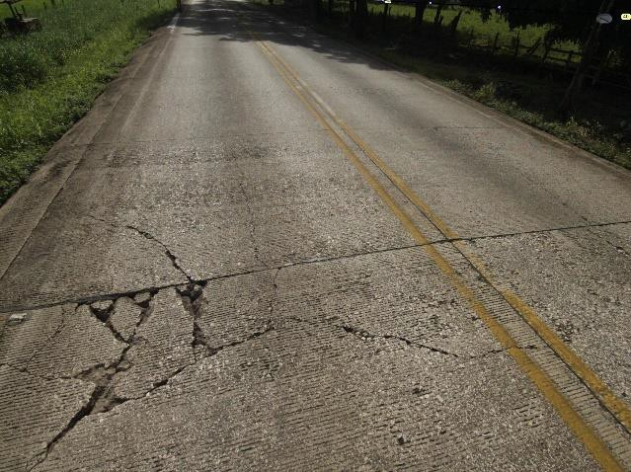 | 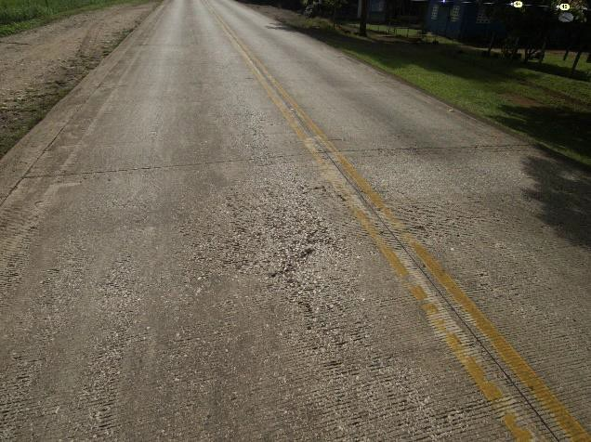
UM 39 (1+710 a 1+755): Rango preliminar de condición estructural: Bajo; Deterioros presentes: losa dividida y grieta de esquina.  Calificación funcional: Regular; Calificación estructural: Regular; Nota Final: QR41 | UM 44 (1+935 a 1+980): Rango preliminar de condición estructural: Bajo; Deterioros presentes: desprendimiento de agregados.  Calificación funcional: Regular; Calificación estructural: Bueno; Nota Final: QR2
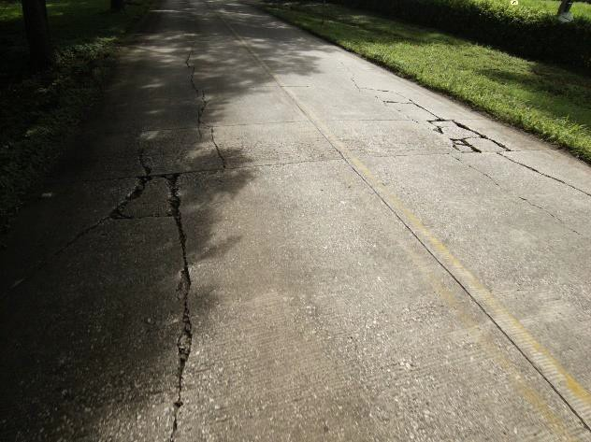 | 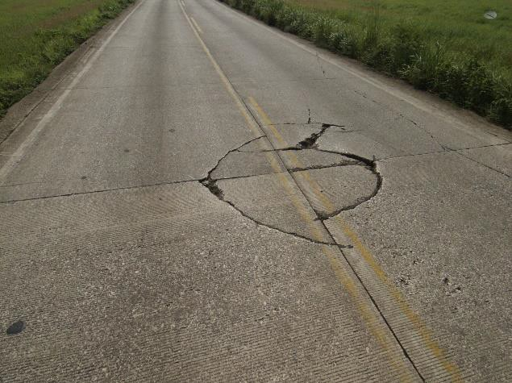
UM 81 (3+600 a 3+645): Rango preliminar de condición estructural: Moderado; Deterioros presentes: agrietamiento longitudinal, transversal y losa dividida.  Calificación funcional: Malo; Calificación estructural: Malo; Nota Final: QR51 | UM 107 (4+770 a 4+815): Rango preliminar de condición estructural: Moderado; Deterioros presentes: agrietamiento longitudinal, losa dividida y grieta de esquina.  Calificación funcional: Malo; Calificación estructural: Regular; Nota Final: QR41

Tabla A2 Deterioros presentes en diversas Unidades de Muestreo, Ruta Nacional 18 (continuación)

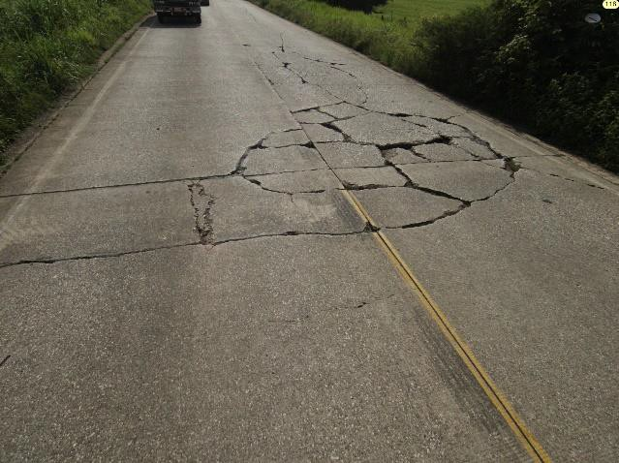 | 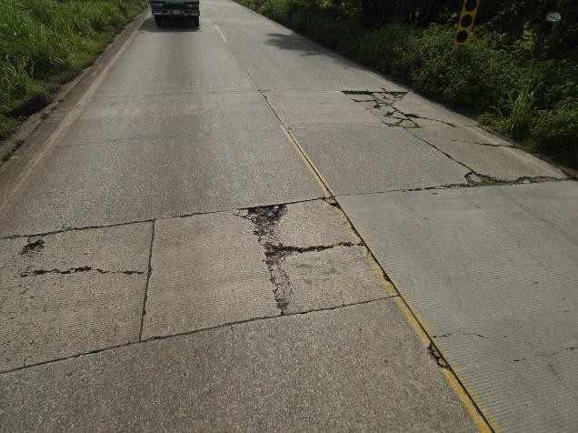
UM 117 (5+220 a 5+265): Rango preliminar de condición estructural: Alto; Deterioros presentes: agrietamientos longitudinales y transversales, losa dividida.  Calificación funcional: Muy Malo; Calificación estructural: Malo; Nota Final: QR52 | UM 120 (5+355 a 5+400): Rango preliminar de condición estructural: Alto; Deterioros presentes: losa dividida.  Calificación funcional: Malo; Calificación estructural: Malo; Nota Final: QR52
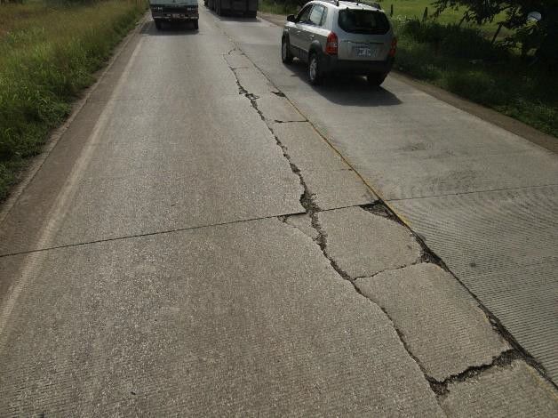 | 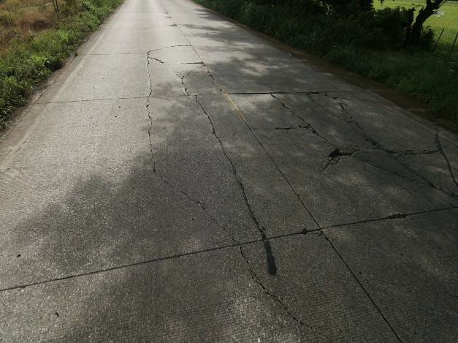
UM 124 (5+535 a 5+580): Rango preliminar de condición estructural: Bajo; Deterioros presentes: losa dividida.  Calificación funcional: Malo; Calificación estructural: Malo; Nota Final: QR51 | UM 127 (5+670 a 5+715): Rango preliminar de condición estructural: Alto; Deterioros presentes: agrietamientos longitudinales y transversales, losa dividida.  Calificación funcional: Malo; Calificación estructural: Malo; Nota Final: QR52

Tabla A2 Deterioros presentes en diversas Unidades de Muestreo, Ruta Nacional 18 (continuación)

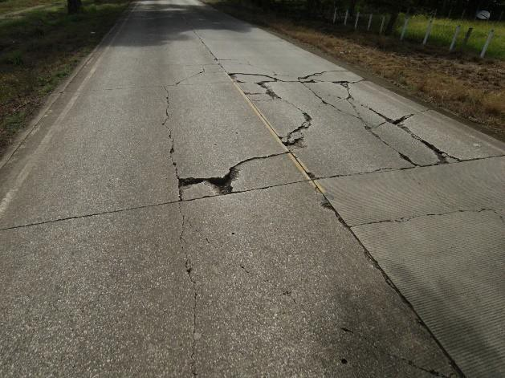 | 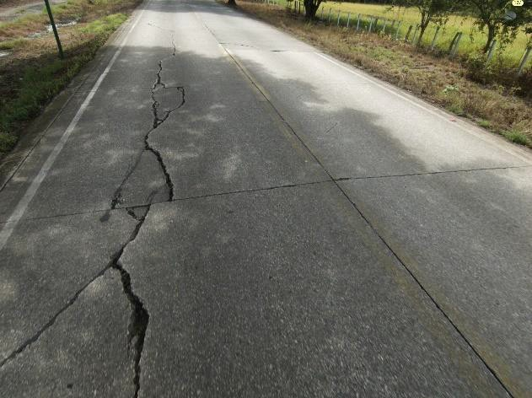
UM 136 (6+075 a 6+120): Rango preliminar de condición estructural: Alto; Deterioros presentes: agrietamientos longitudinales y transversales, losa dividida.  Calificación funcional: Malo; Calificación estructural: Malo; Nota Final: QR52 | UM 137 (6+120 a 6+165): Rango preliminar de condición estructural: Bajo; Deterioros presentes: agrietamiento longitudinal, losa dividida.  Calificación funcional: Regular; Calificación estructural: Malo; Nota Final: QR41
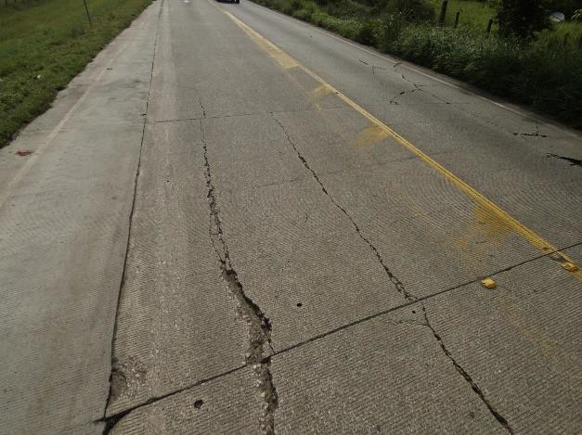 | 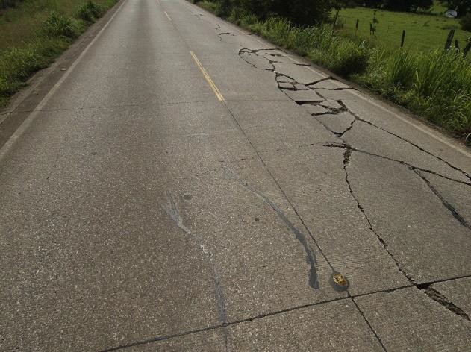
UM 141 (6+300 a 6+345): Rango preliminar de condición estructural: Alto; Deterioros presentes: agrietamiento longitudinal, losa dividida.  Calificación funcional: Malo; Calificación estructural: Malo; Nota Final: QR52 | UM 171 (7+650 a 7+695): Rango preliminar de condición estructural: Alto; Deterioros presentes: agrietamientos longitudinales, losa dividida.  Calificación funcional: Malo; Calificación estructural: Malo; Nota Final: QR52

Tabla A2 Deterioros presentes en diversas Unidades de Muestreo, Ruta Nacional 18 (continuación)

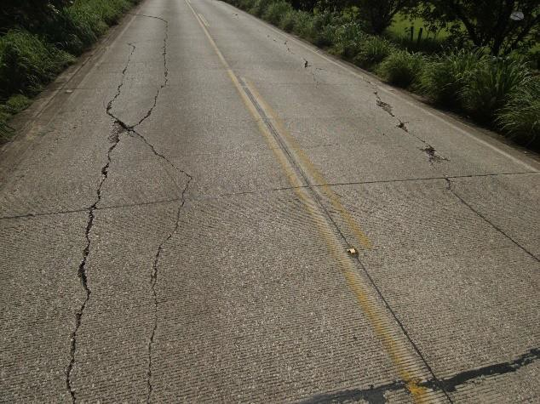 | 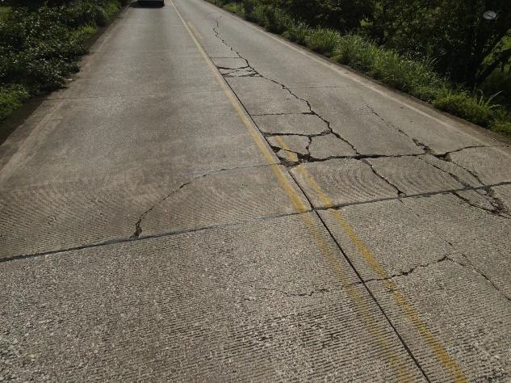
UM 189 (8+460 a 8+505): Rango preliminar de condición estructural: Alto; Deterioros presentes: agrietamientos longitudinales y transversales, losa dividida.  Calificación funcional: Malo; Calificación estructural: Malo; Nota Final: QR52 | UM 190 (8+505 a 8+550): Rango preliminar de condición estructural: Alto; Deterioros presentes: agrietamiento longitudinal, grieta de esquina, losa dividida.  Calificación funcional: Malo; Calificación estructural: Malo; Nota Final: QR52
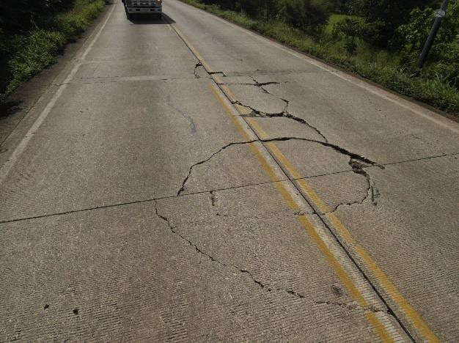 | 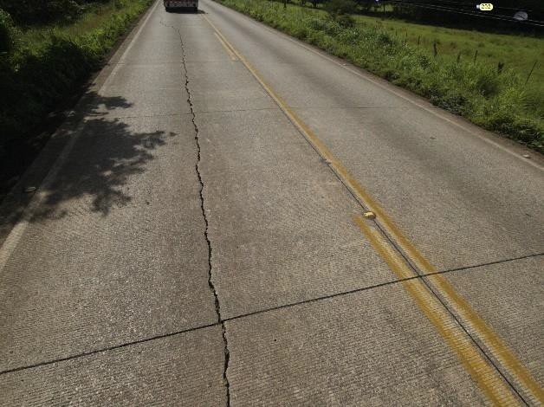
UM 199 (8+910 a 8+955): Rango preliminar de condición estructural: Alto; Deterioros presentes: grieta de esquina, losa dividida.  Calificación funcional: Regular; Calificación estructural: Malo; Nota Final: QR42 | UM 202 (9+045 a 9+090): Rango preliminar de condición estructural: Bajo; Deterioros presentes: agrietamiento longitudinal  Calificación funcional: Regular; Calificación estructural: Regular; Nota Final: QR41

Tabla A2 Deterioros presentes en diversas Unidades de Muestreo, Ruta Nacional 18 (continuación)

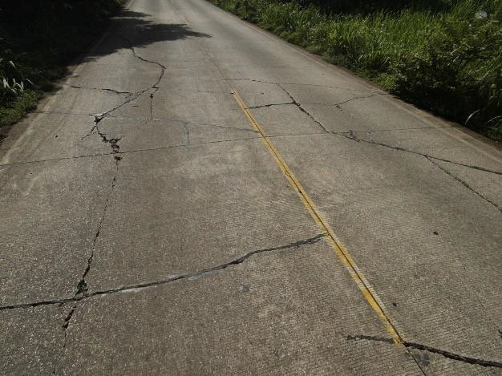 | 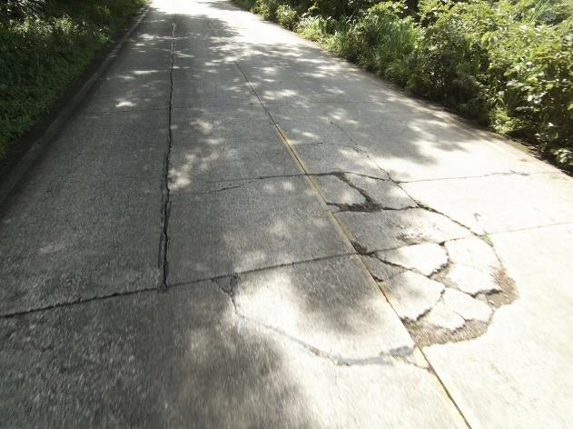
UM 227 (10+170 a 10+215): Rango preliminar de condición estructural: Moderado; Deterioros presentes: agrietamientos longitudinales y transversales, losa dividida.  Calificación funcional: Malo; Calificación estructural: Malo; Nota Final: QR51 | UM 232 (10+395 a 10+440): Rango preliminar de condición estructural: Moderado; Deterioros presentes: agrietamiento longitudinal, losa dividida.  Calificación funcional: Malo; Calificación estructural: Malo; Nota Final: QR51
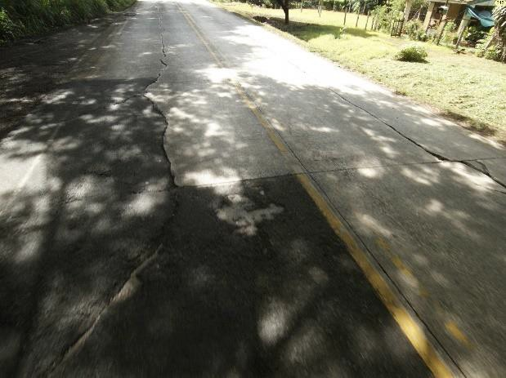 | 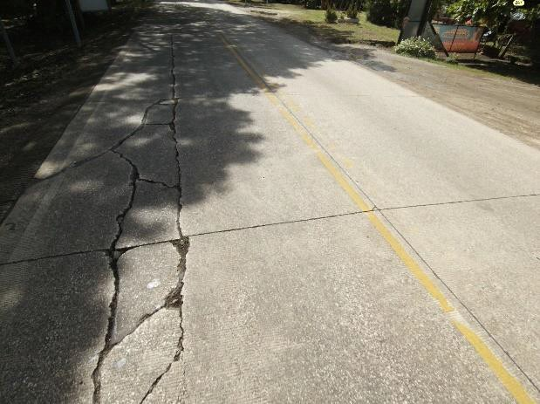
UM 245 (10+980 a 11+025): Rango preliminar de condición estructural: Alto; Deterioros presentes: agrietamiento longitudinal, baches en mezcla asfáltica.  Calificación funcional: Muy Malo; Calificación estructural: Malo; Nota Final: QR52 | UM 247 (11+070 a 11+115): Rango preliminar de condición estructural: Bajo; Deterioros presentes: agrietamiento longitudinal, losa dividida.  Calificación funcional: Regular; Calificación estructural: Malo; Nota Final: QR51

Tabla A2 Deterioros presentes en diversas Unidades de Muestreo, Ruta Nacional 18 (continuación)

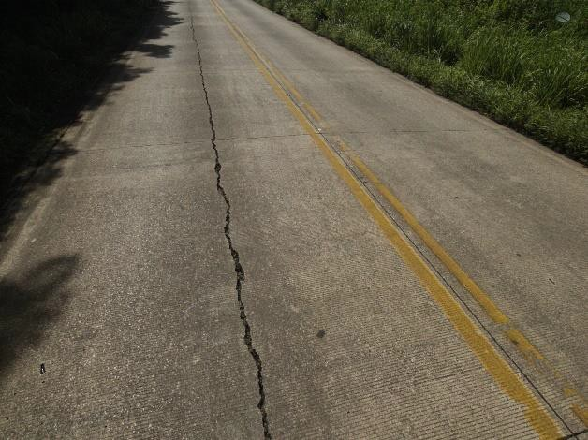 | 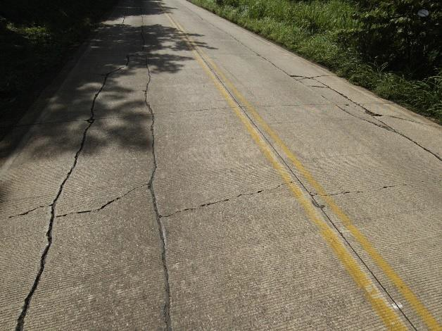
UM 255 (11+430 a 11+475): Rango preliminar de condición estructural: Moderado; Deterioros presentes: agrietamiento longitudinal.  Calificación funcional: Malo; Calificación estructural: Regular; Nota Final: QR52 | UM 258 (11+565 a 11+610): Rango preliminar de condición estructural: Alto; Deterioros presentes: agrietamientos longitudinales y transversales, losa dividida.  Calificación funcional: Muy Malo; Calificación estructural: Malo; Nota Final: QR52
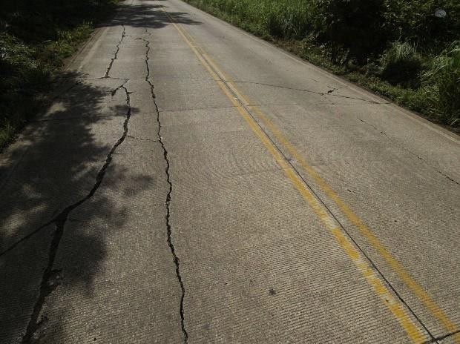 | 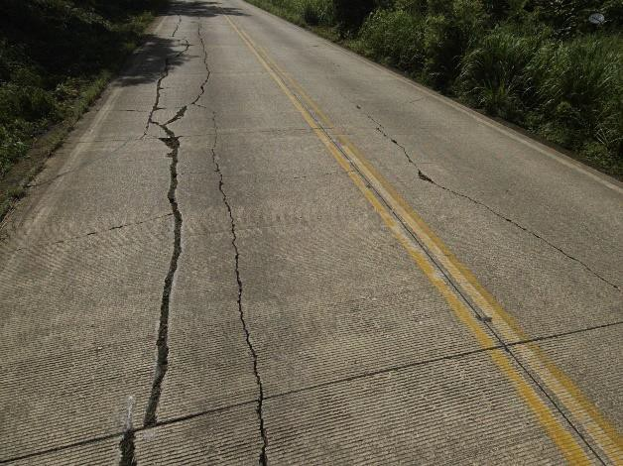
UM 259 (11+610 a 11+655): Rango preliminar de condición estructural: Alto; Deterioros presentes: agrietamientos longitudinales y transversales, losa dividida.  Calificación funcional: Muy Malo; Calificación estructural: Malo; Nota Final: QR52 | UM 260 (11+655 a 11+700): Rango preliminar de condición estructural: Alto; Deterioros presentes: agrietamientos longitudinales y transversales, losa dividida.  Calificación funcional: Muy Malo; Calificación estructural: Malo; Nota Final: QR52

Tabla A2 Deterioros presentes en diversas Unidades de Muestreo, Ruta Nacional 18 (continuación)

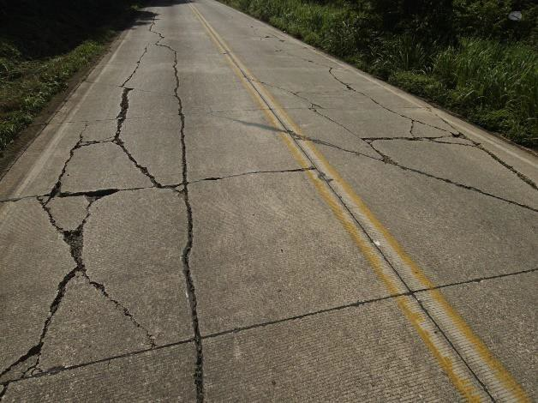 | 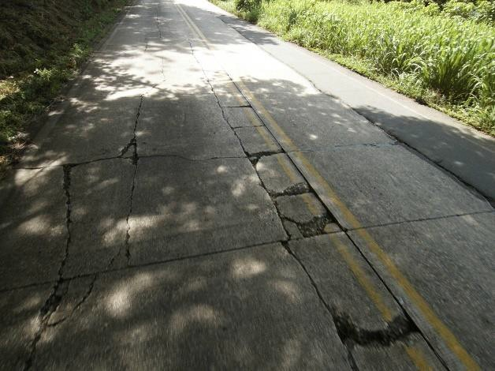
UM 262 (11+745 a 11+790): Rango preliminar de condición estructural: Alto; Deterioros presentes: agrietamientos longitudinales y transversales, losa dividida.  Calificación funcional: Muy Malo; Calificación estructural: Malo; Nota Final: QR52 | UM 265 (11+880 a 11+925): Rango preliminar de condición estructural: Alto; Deterioros presentes: agrietamientos longitudinales y transversales, losa dividida.  Calificación funcional: Muy Malo; Calificación estructural: Malo; Nota Final: QR52
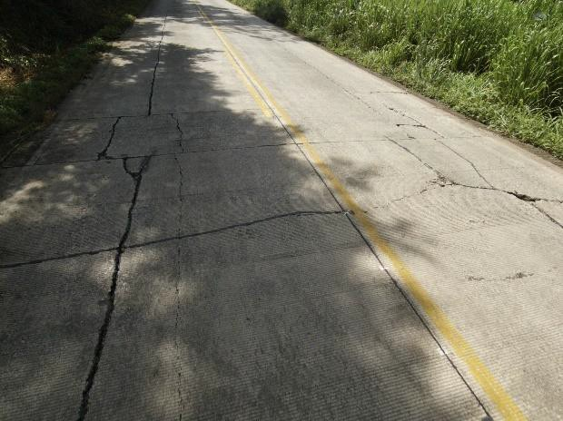 | 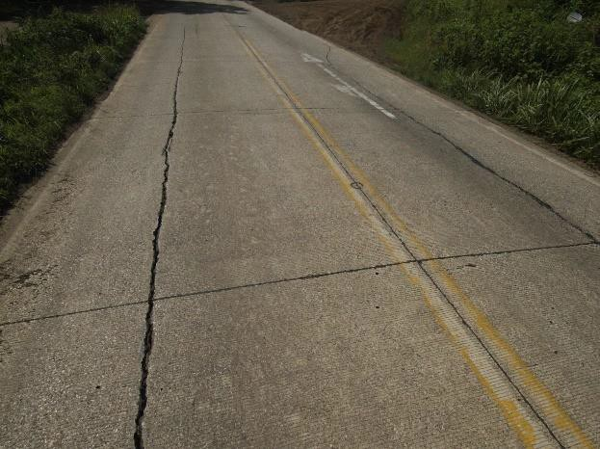
UM 282 (12+645 a 12+690): Rango preliminar de condición estructural: Bajo; Deterioros presentes: agrietamientos longitudinales y transversales, losa dividida.  Calificación funcional: Malo; Calificación estructural: Malo; Nota Final: QR51 | UM 290 (13+005 a 13+050): Rango preliminar de condición estructural: Bajo; Deterioros presentes: agrietamiento longitudinal.  Calificación funcional: Regular; Calificación estructural: Malo; Nota Final: QR41

Tabla A2 Deterioros presentes en diversas Unidades de Muestreo, Ruta Nacional 18 (continuación)

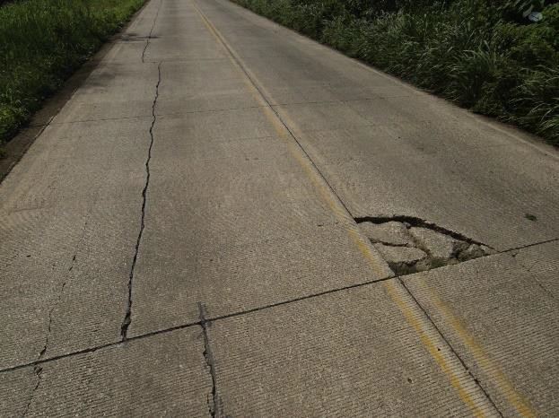 | 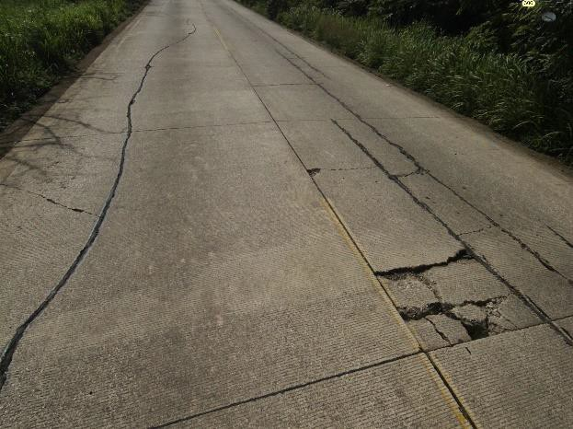
UM 293 (13+140 a 13+185): Rango preliminar de condición estructural: Bajo; Deterioros presentes: agrietamiento longitudinal, losa dividida.  Calificación funcional: Malo; Calificación estructural: Regular; Nota Final: QR51 | UM 305 (13+680 a 13+725): Rango preliminar de condición estructural: Moderado; Deterioros presentes: agrietamiento longitudinal, losa dividida.  Calificación funcional: Malo; Calificación estructural: Malo; Nota Final: QR51
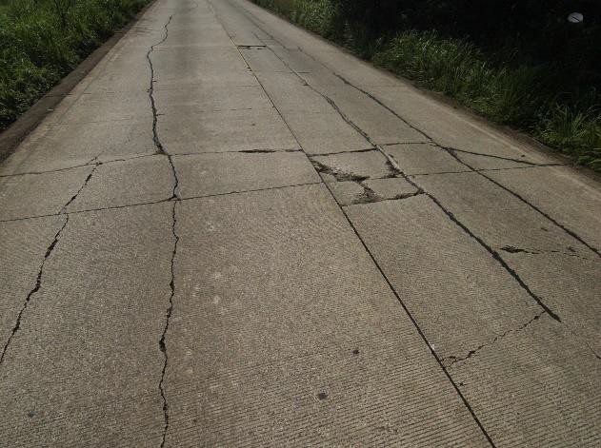 | 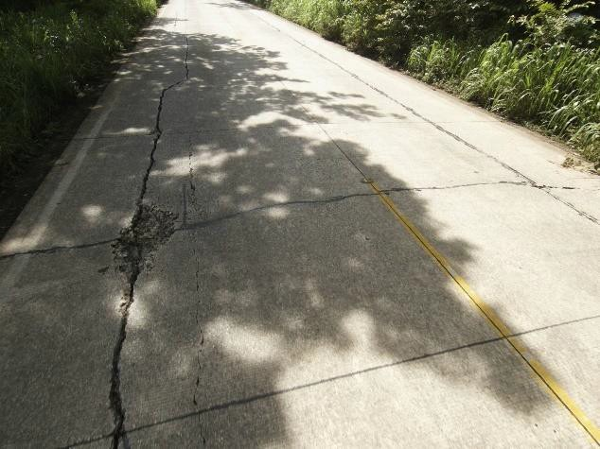
UM 306 (13+725 a 13+770): Rango preliminar de condición estructural: Bajo; Deterioros presentes: agrietamientos longitudinales y transversales, losa dividida.  Calificación funcional: Malo; Calificación estructural: Malo; Nota Final: QR51 | UM 321 (14+400 a 14+445): Rango preliminar de condición estructural: Bajo; Deterioros presentes: agrietamientos longitudinales y transversales, losa dividida.  Calificación funcional: Regular; Calificación estructural: Regular; Nota Final: QR41

Tabla A2 Deterioros presentes en diversas Unidades de Muestreo, Ruta Nacional 18 (continuación)

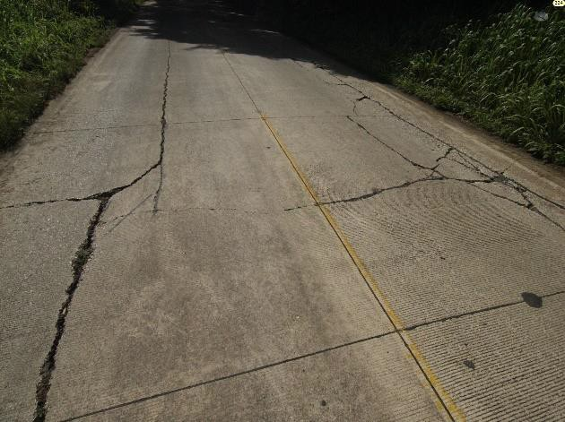 | 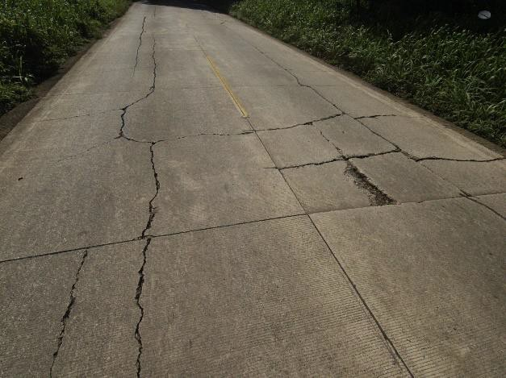
UM 333 (14+940 a 14+985): Rango preliminar de condición estructural: Alto; Deterioros presentes: agrietamientos longitudinales y transversales, losa dividida.  Calificación funcional: Muy Malo; Calificación estructural: Malo; Nota Final: QR52 | UM 334 (14+985 a 15+030): Rango preliminar de condición estructural: Moderado; Deterioros presentes: agrietamientos longitudinales y transversales, losa dividida.  Calificación funcional: Regular; Calificación estructural: Malo; Nota Final: QR41
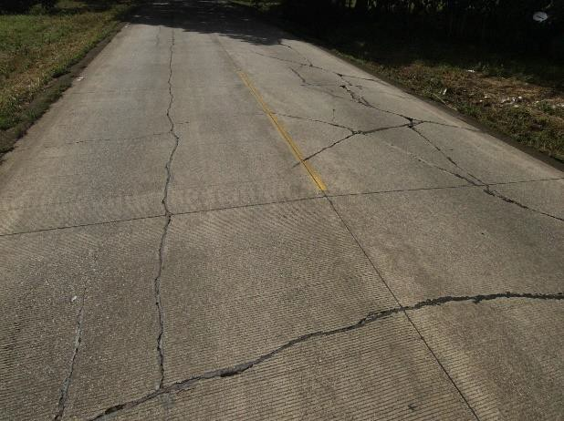 | 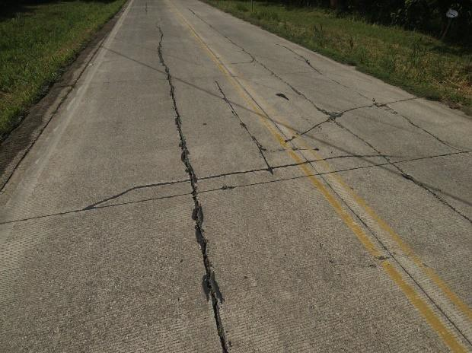
UM 351 (15+750 a 15+795): Rango preliminar de condición estructural: Bajo; Deterioros presentes: agrietamientos longitudinales y transversales, losa dividida.  Calificación funcional: Regular; Calificación estructural: Malo; Nota Final: QR41 | UM 377 (16+920 a 16+965): Rango preliminar de condición estructural: Bajo; Deterioros presentes: agrietamientos longitudinales y transversales, losa dividida.  Calificación funcional: Malo; Calificación estructural: Malo; Nota Final: QR51

Tabla A2 Deterioros presentes en diversas Unidades de Muestreo, Ruta Nacional 18 (continuación)

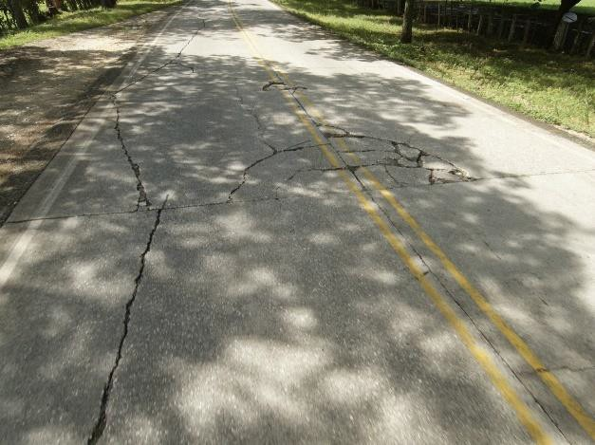 | 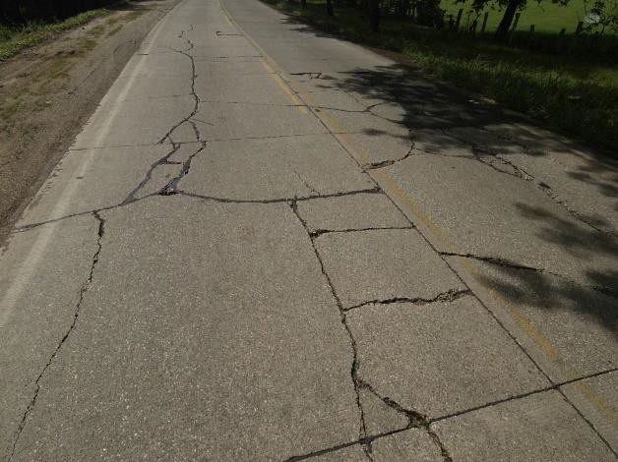
UM 381 (17+100 a 17+145): Rango preliminar de condición estructural: Bajo; Deterioros presentes: agrietamientos longitudinales y transversales, losa dividida.  Calificación funcional: Malo; Calificación estructural: Malo; Nota Final: QR51 | UM 384 (17+235 a 17+280): Rango preliminar de condición estructural: Bajo; Deterioros presentes: agrietamientos longitudinales y transversales, losa dividida.  Calificación funcional: Malo; Calificación estructural: Malo; Nota Final: QR51
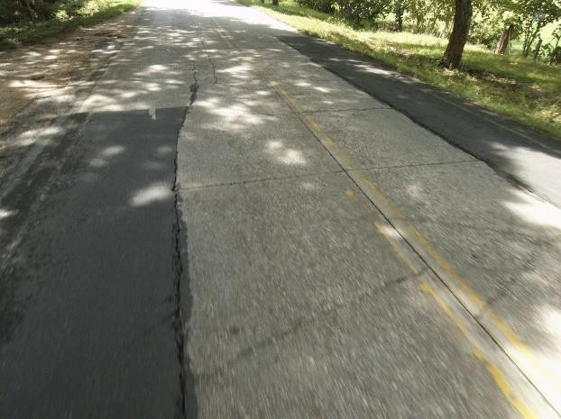 | 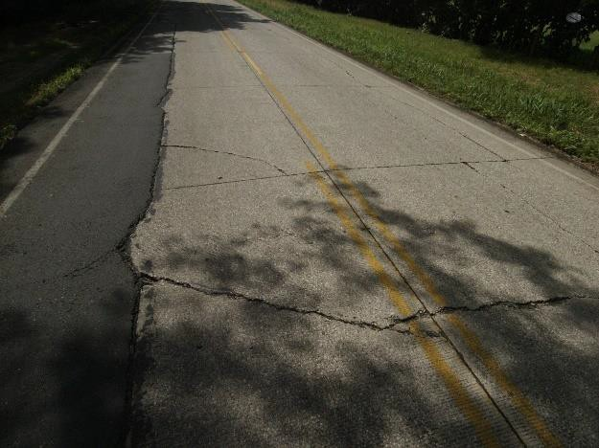
UM 385 (17+280 a 17+325): Rango preliminar de condición estructural: Alto; Deterioros presentes: agrietamiento longitudinal, baches en mezcla asfáltica.  Calificación funcional: Muy Malo; Calificación estructural: Malo; Nota Final: QR52 | UM 388 (17+415 a 17+460): Rango preliminar de condición estructural: Moderado; Deterioros presentes: agrietamientos longitudinales y transversales, baches en mezcla asfáltica.  Calificación funcional: Malo; Calificación estructural: Malo; Nota Final: QR51

Tabla A2 Deterioros presentes en diversas Unidades de Muestreo, Ruta Nacional 18 (continuación)

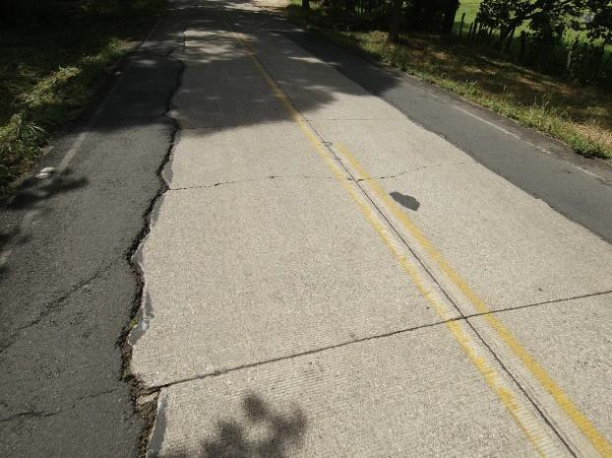 | 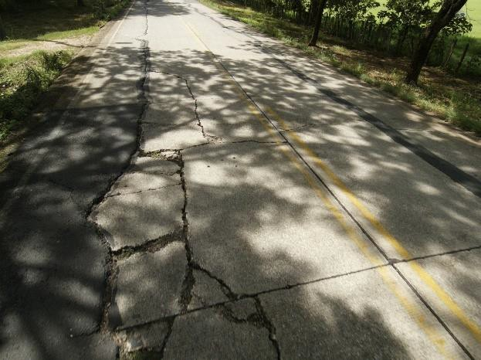
UM 392 (17+595 a 17+640): Rango preliminar de condición estructural: Moderado; Deterioros presentes: agrietamientos longitudinales y transversales, baches en mezcla asfáltica.  Calificación funcional: Malo; Calificación estructural: Malo; Nota Final: QR51 | UM 393 (17+640 a 17+685): Rango preliminar de condición estructural: Alto; Deterioros presentes: agrietamientos longitudinales y transversales, losa dividida, baches en mezcla asfáltica.  Calificación funcional: Muy Malo; Calificación estructural: Malo; Nota Final: QR52
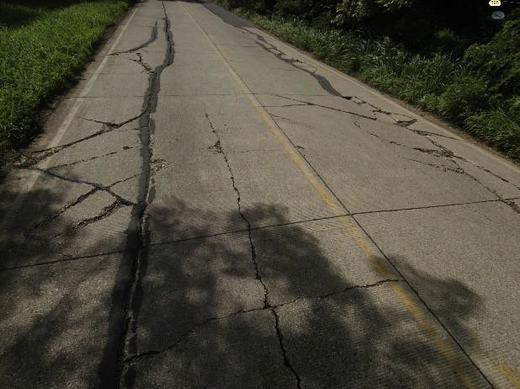 | 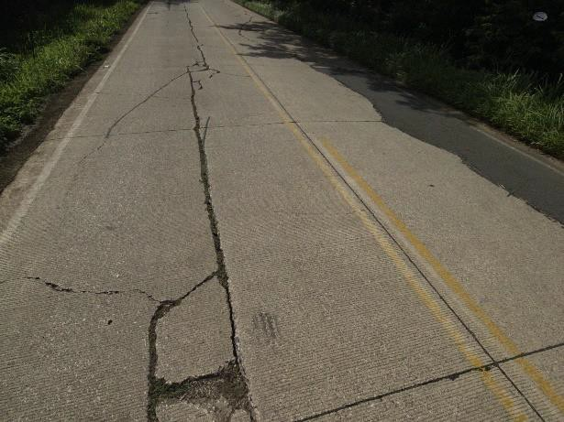
UM 394 (17+685 a 17+730): Rango preliminar de condición estructural: Moderado; Deterioros presentes: agrietamientos longitudinales y transversales, losa dividida.  Calificación funcional: Muy Malo; Calificación estructural: Malo; Nota Final: QR51 | UM 395 (17+730 a 17+775): Rango preliminar de condición estructural: Moderado; Deterioros presentes: agrietamientos longitudinales y transversales, losa dividida, baches en mezcla asfáltica.  Calificación funcional: Malo; Calificación estructural: Malo; Nota Final: QR51

Tabla A2 Deterioros presentes en diversas Unidades de Muestreo, Ruta Nacional 18 (continuación)

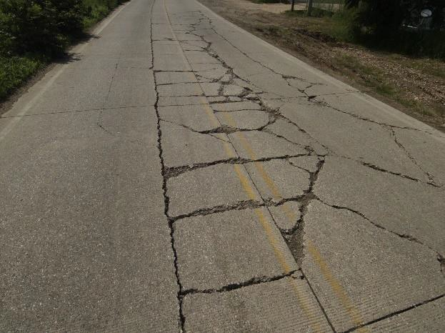 | 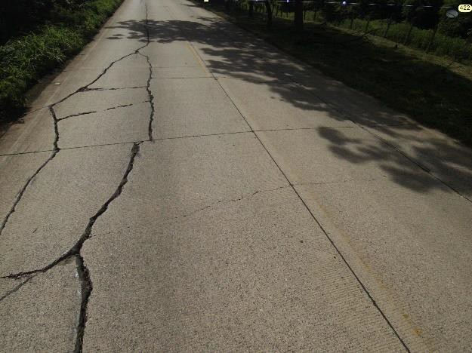
UM 397 (17+820 a 17+865): Rango preliminar de condición estructural: Bajo; Deterioros presentes: agrietamientos longitudinales y transversales, losa dividida.  Calificación funcional: Regular; Calificación estructural: Malo; Nota Final: QR41 | UM 422 (18+945 a 18+990): Rango preliminar de condición estructural: Bajo; Deterioros presentes: agrietamiento longitudinal, losa dividida.  Calificación funcional: Malo; Calificación estructural: Malo; Nota Final: QR51

